# Electricidad. Identificar serie, paralelo, cortocircuito.

1. ¿Cómo está conectado el siguiente circuito?

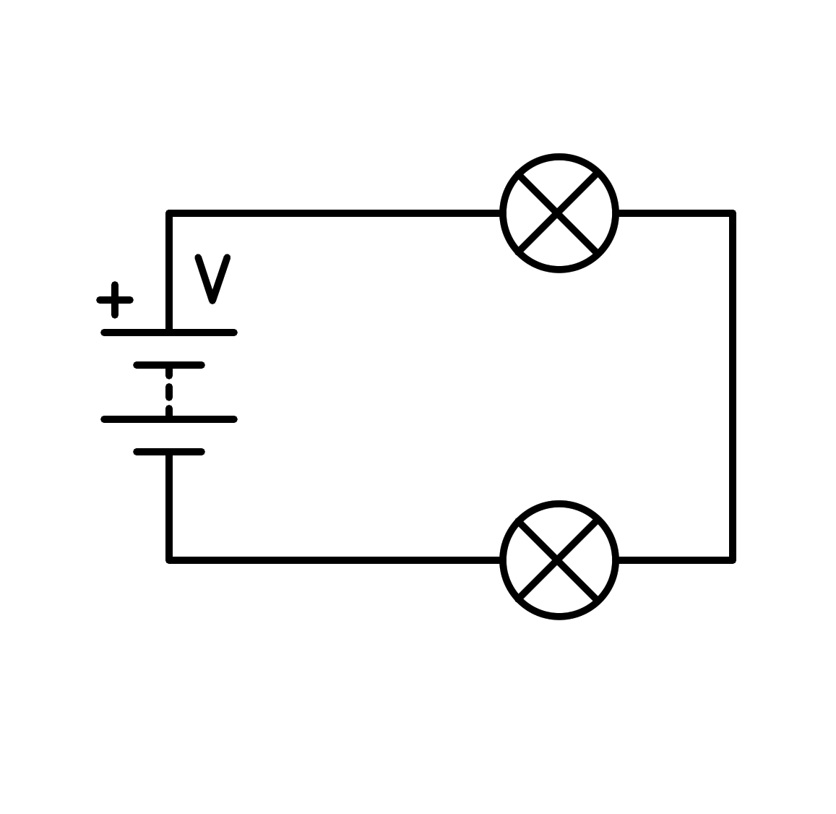

a) Tiene un cortocircuito en la pila

b) Tiene un cortocircuito en una bombilla

c) En serie

d) En paralelo

1. ¿Cómo está conectado el siguiente circuito?

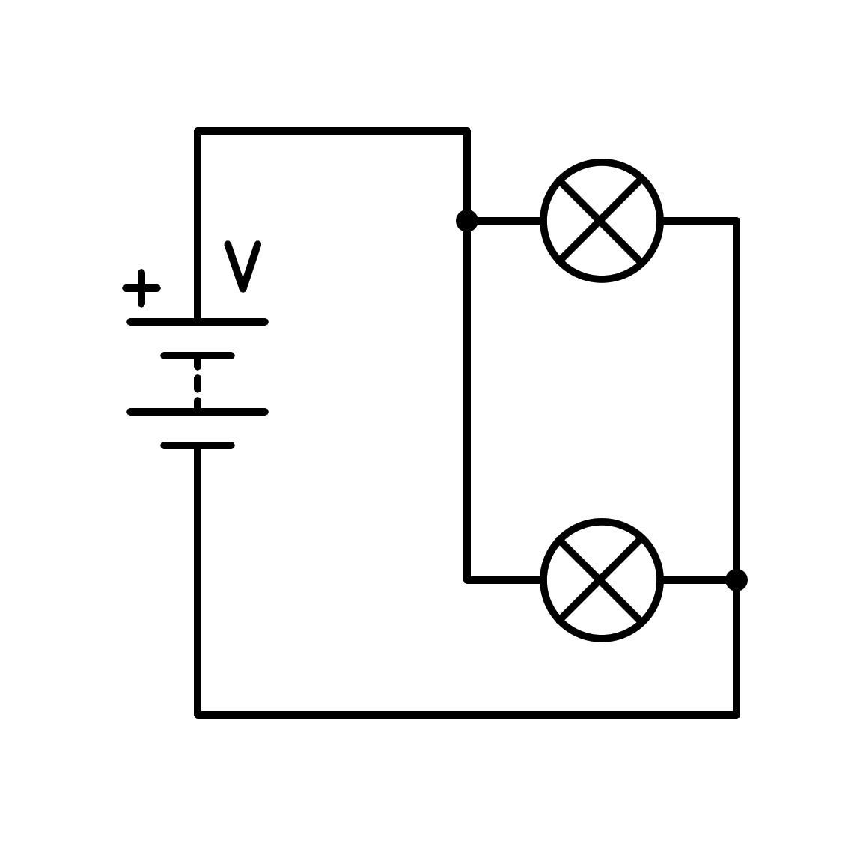

a) Tiene un cortocircuito en una bombilla

b) Tiene un cortocircuito en la pila

c) En paralelo

d) En serie

1. ¿Cómo está conectado el siguiente circuito?

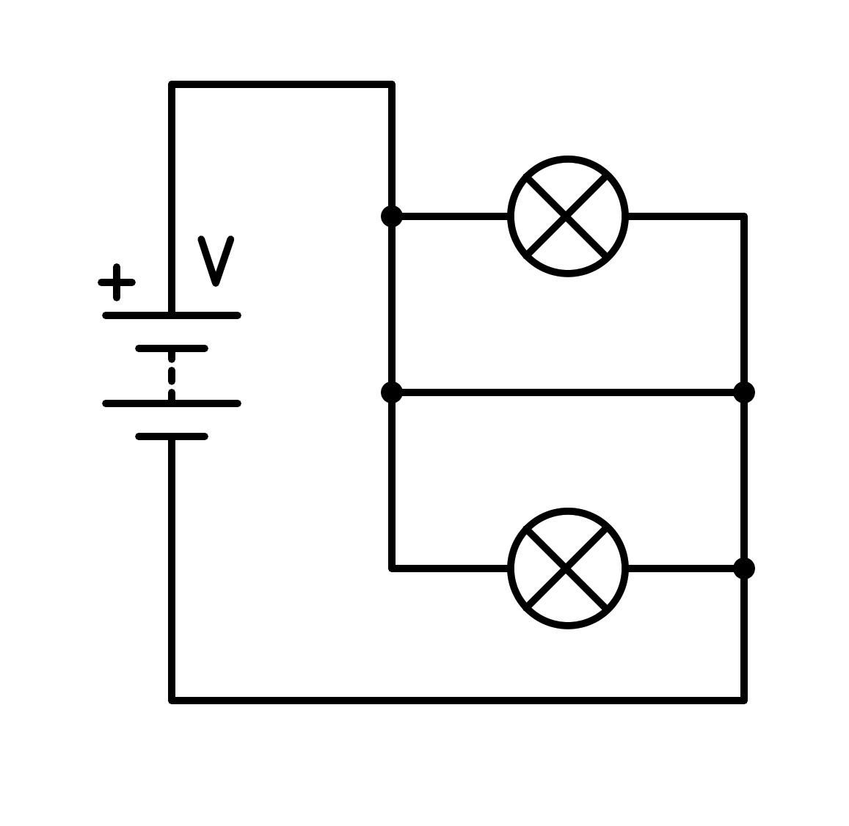

a) En paralelo

b) En serie

c) Tiene un cortocircuito en una bombilla

d) Tiene un cortocircuito en la pila

1. ¿Cómo está conectado el siguiente circuito?

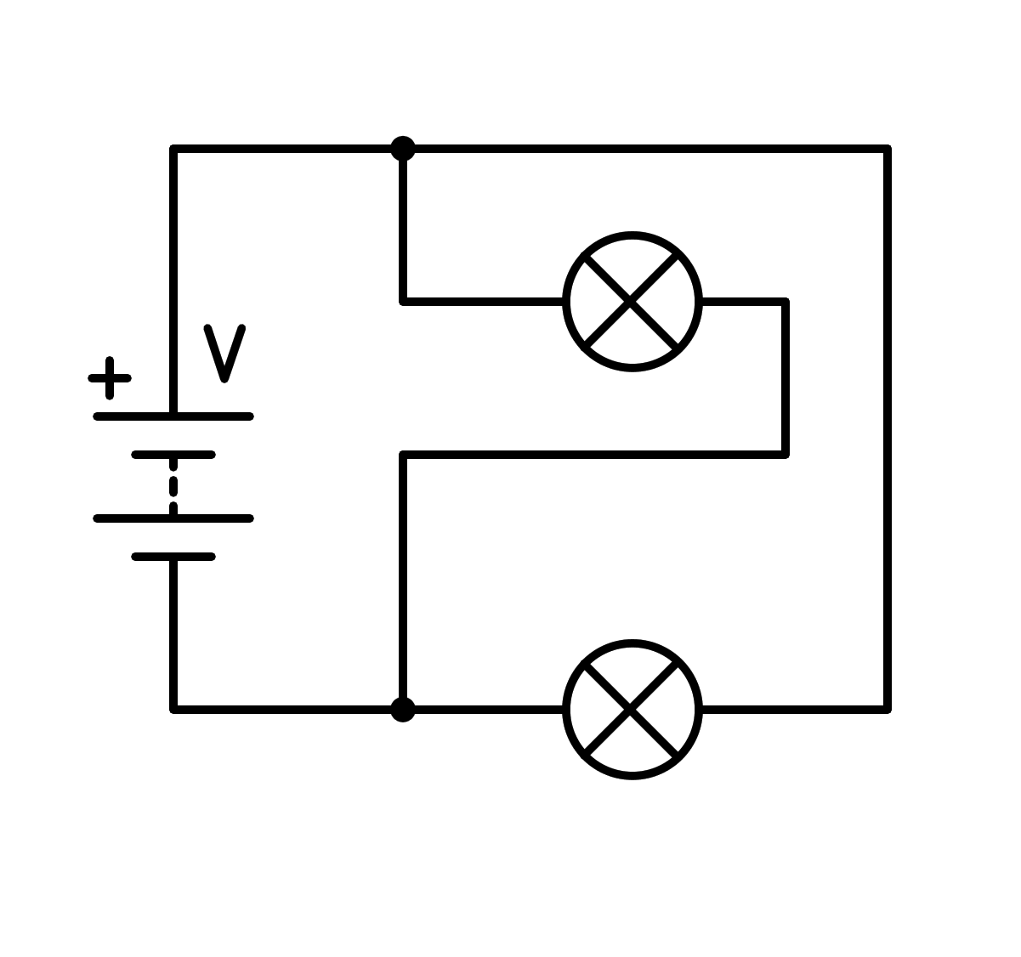

a) En serie

b) Tiene un cortocircuito en una bombilla

c) En paralelo

d) Tiene un cortocircuito en la pila

1. ¿Cómo está conectado el siguiente circuito?

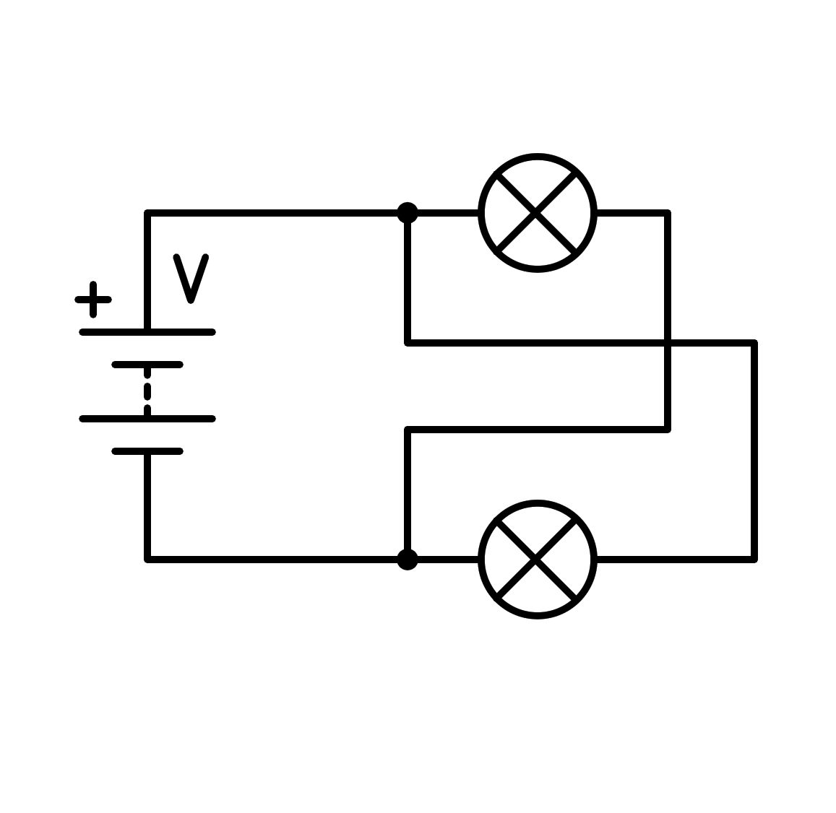

a) En serie

b) En paralelo

c) Tiene un cortocircuito en una bombilla

d) Tiene un cortocircuito en la pila

1. ¿Cómo está conectado el siguiente circuito?

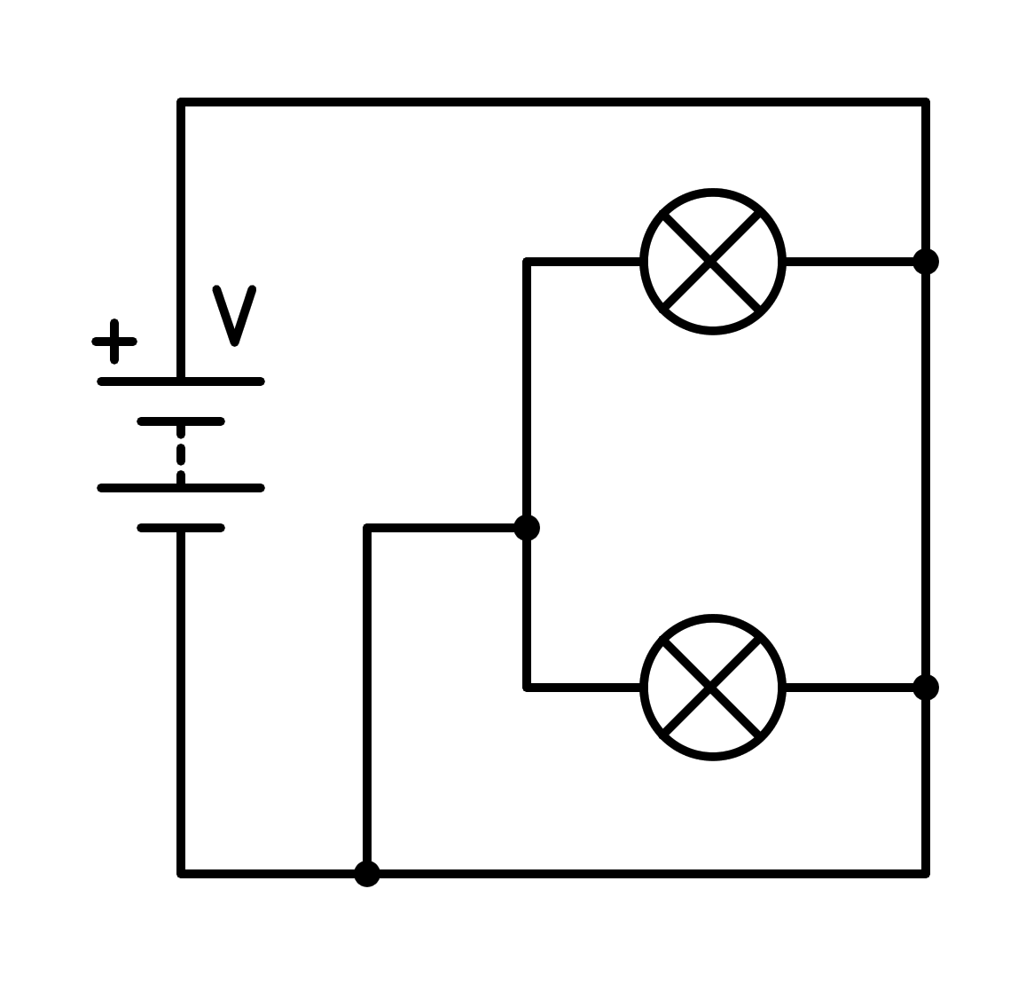

a) Tiene un cortocircuito en una bombilla

b) Tiene un cortocircuito en la pila

c) En serie

d) En paralelo

1. ¿Cómo está conectado el siguiente circuito?

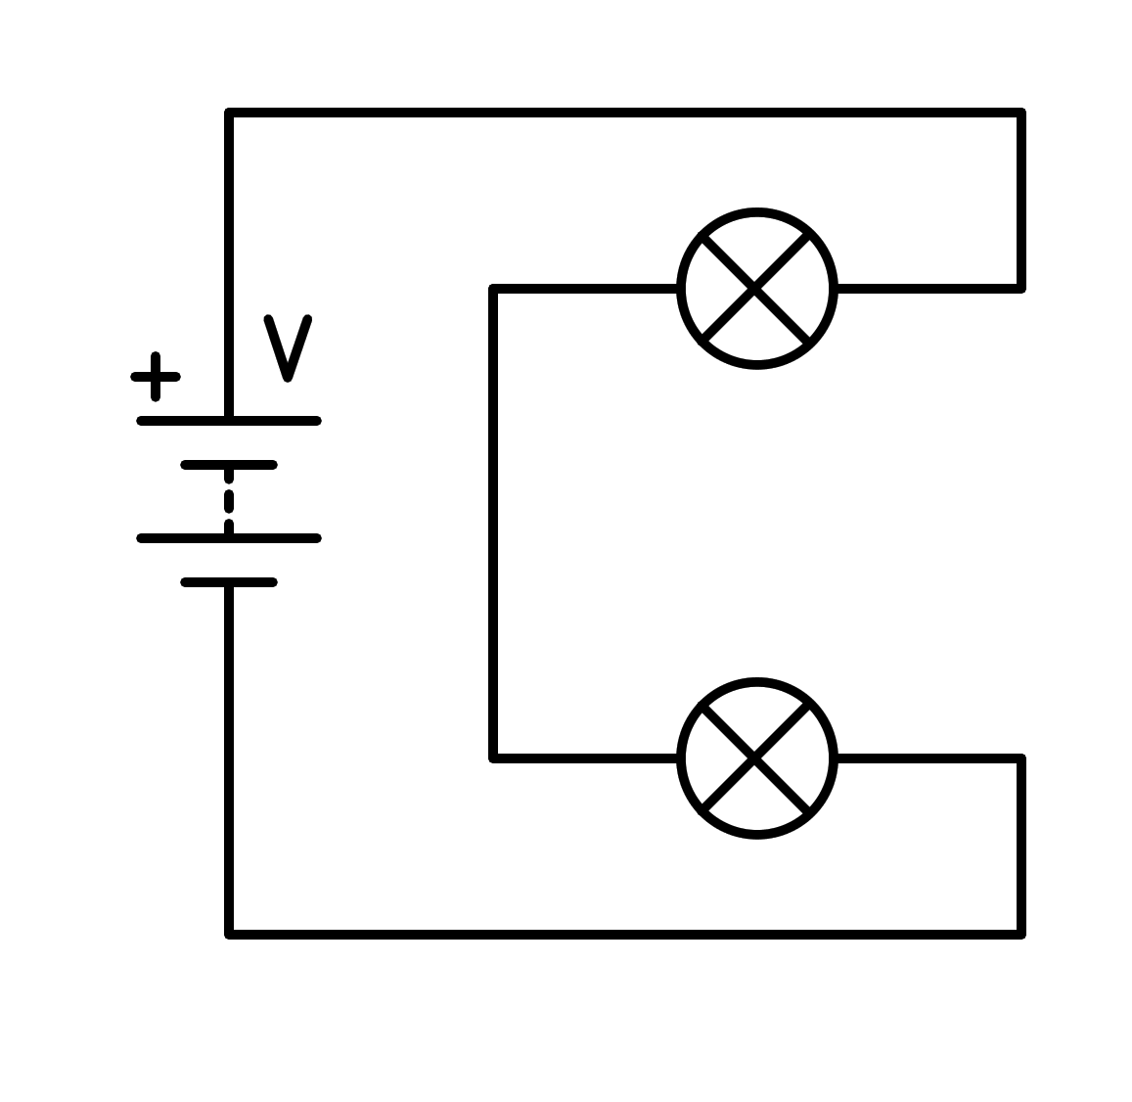

a) En serie

b) En paralelo

c) Tiene un cortocircuito en una bombilla

d) Tiene un cortocircuito en la pila

1. ¿Cómo está conectado el siguiente circuito?

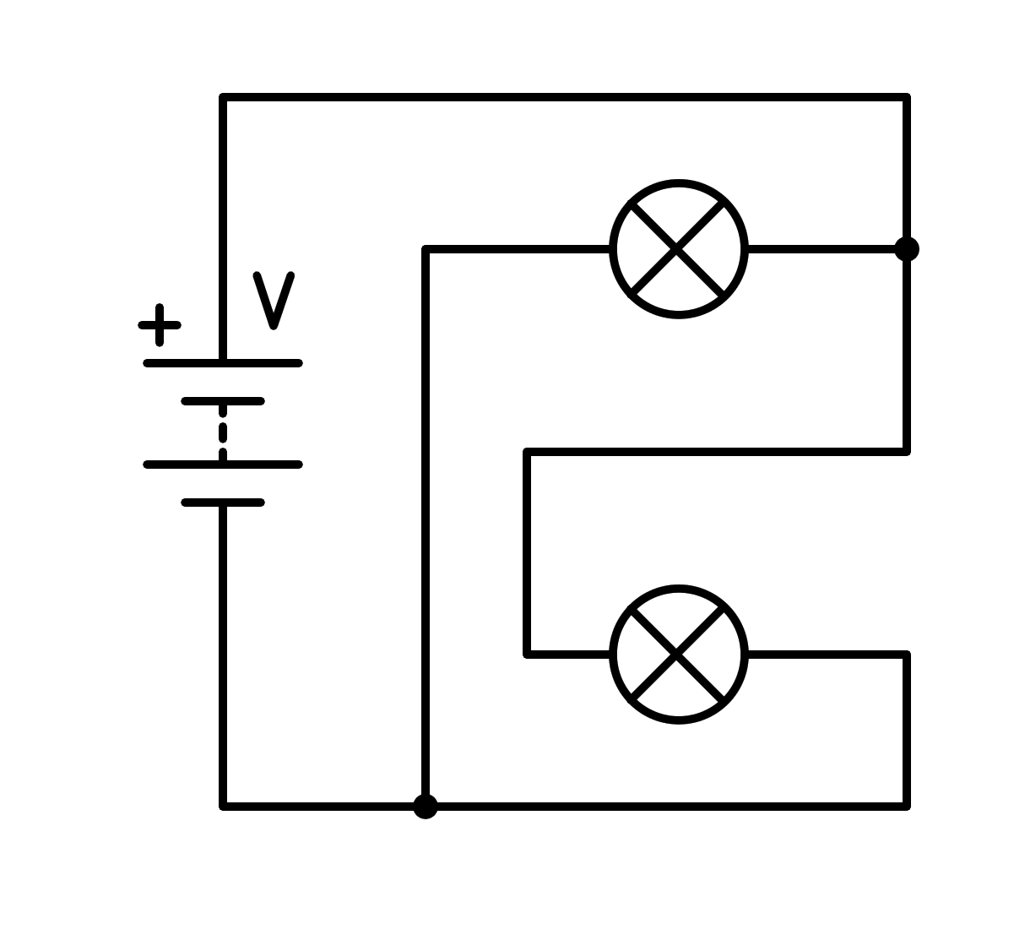

a) En paralelo

b) Tiene un cortocircuito en la pila

c) En serie

d) Tiene un cortocircuito en una bombilla

1. ¿Cómo está conectado el siguiente circuito?

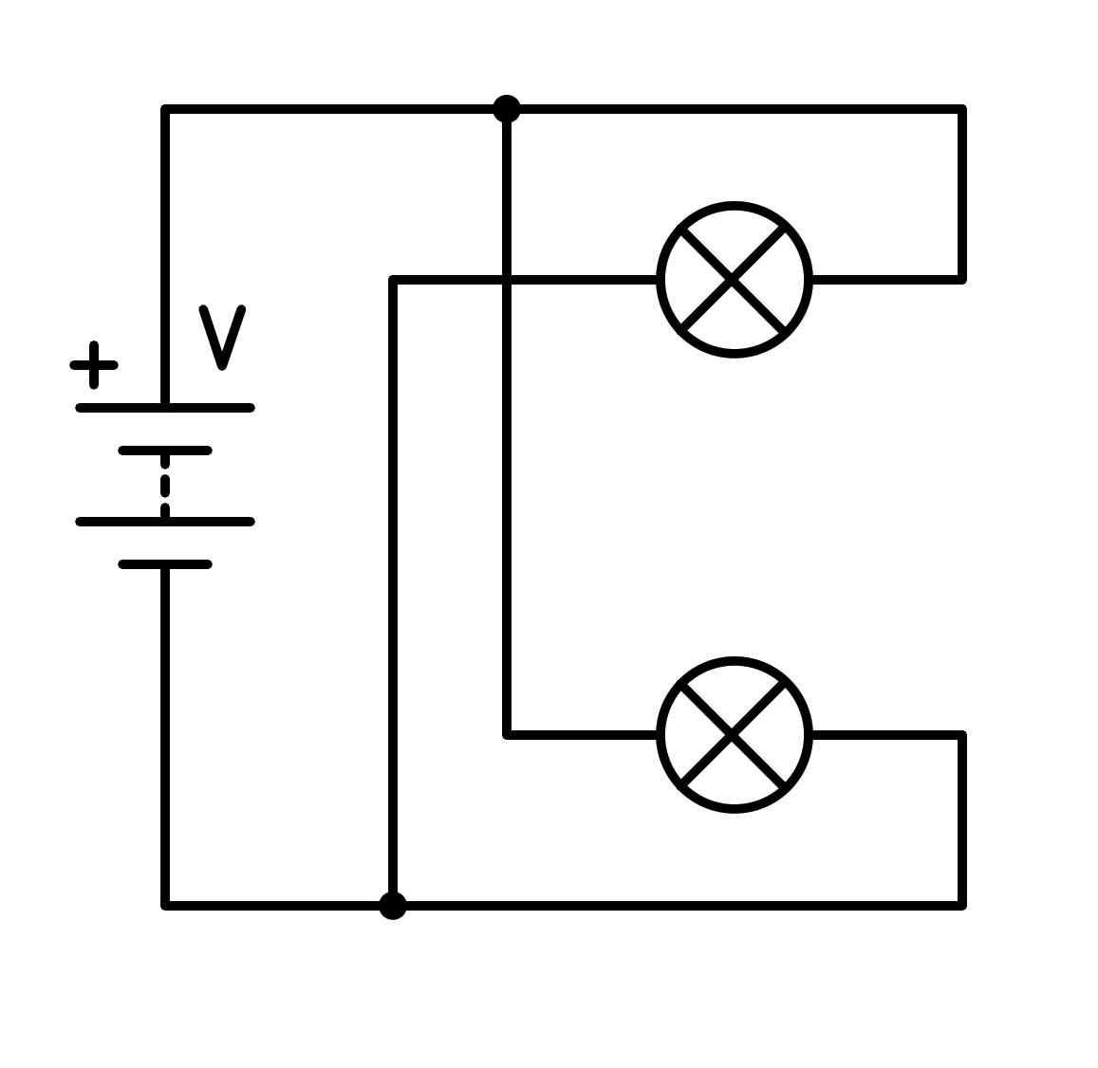

a) Tiene un cortocircuito en una bombilla

b) Tiene un cortocircuito en la pila

c) En serie

d) En paralelo

1. ¿Cómo está conectado el siguiente circuito?

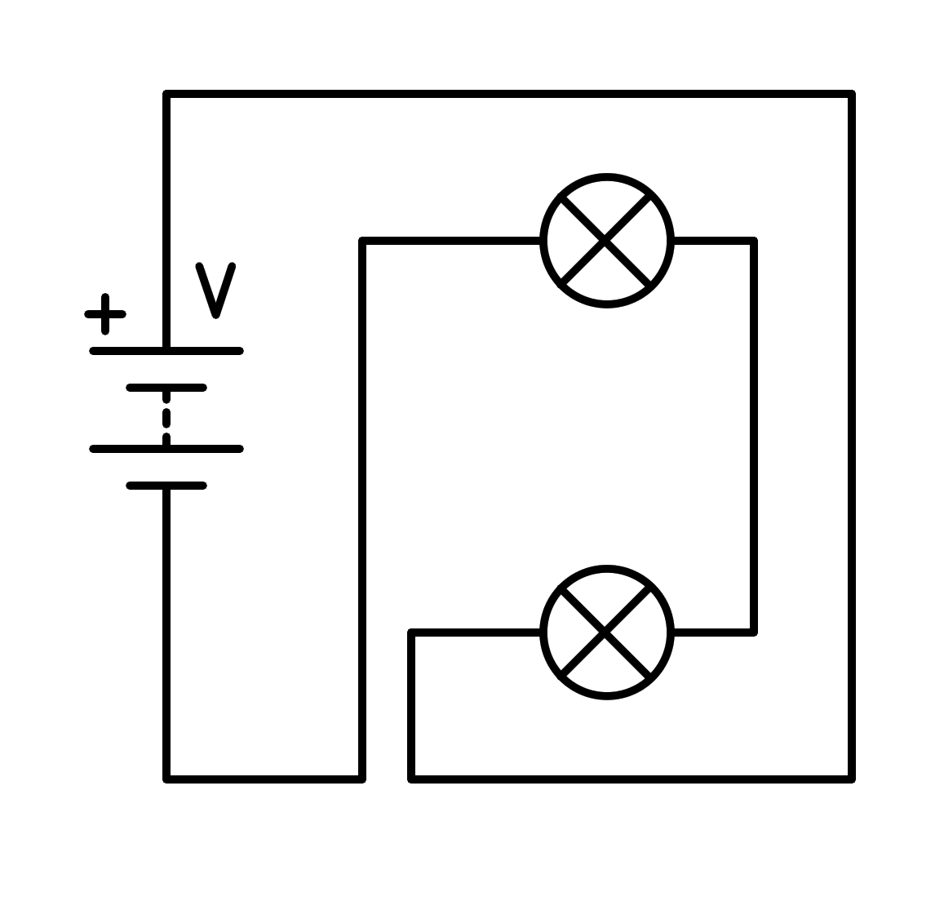

a) En serie

b) Tiene un cortocircuito en una bombilla

c) Tiene un cortocircuito en la pila

d) En paralelo

1. ¿Cómo está conectado el siguiente circuito?

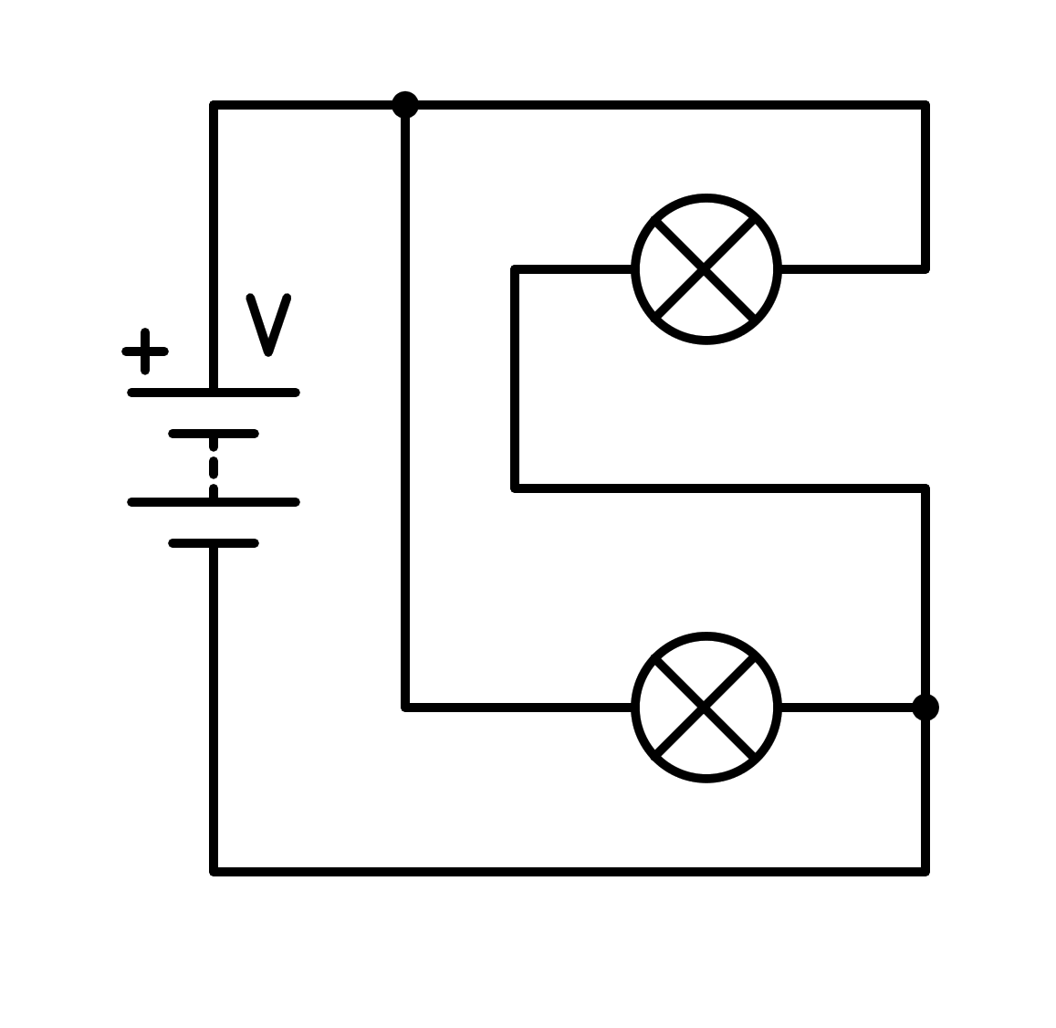

a) En serie

b) Tiene un cortocircuito en la pila

c) En paralelo

d) Tiene un cortocircuito en una bombilla

1. ¿Cómo está conectado el siguiente circuito?

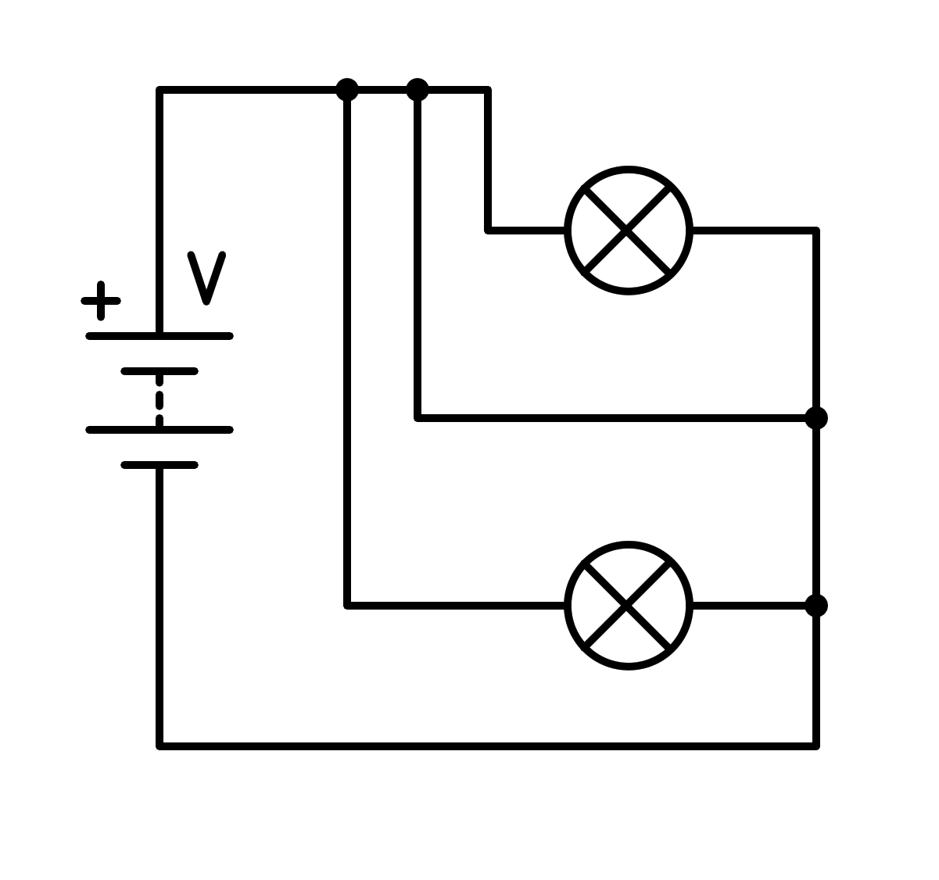

a) En paralelo

b) Tiene un cortocircuito en la pila

c) Tiene un cortocircuito en una bombilla

d) En serie

1. ¿Cómo está conectado el siguiente circuito?

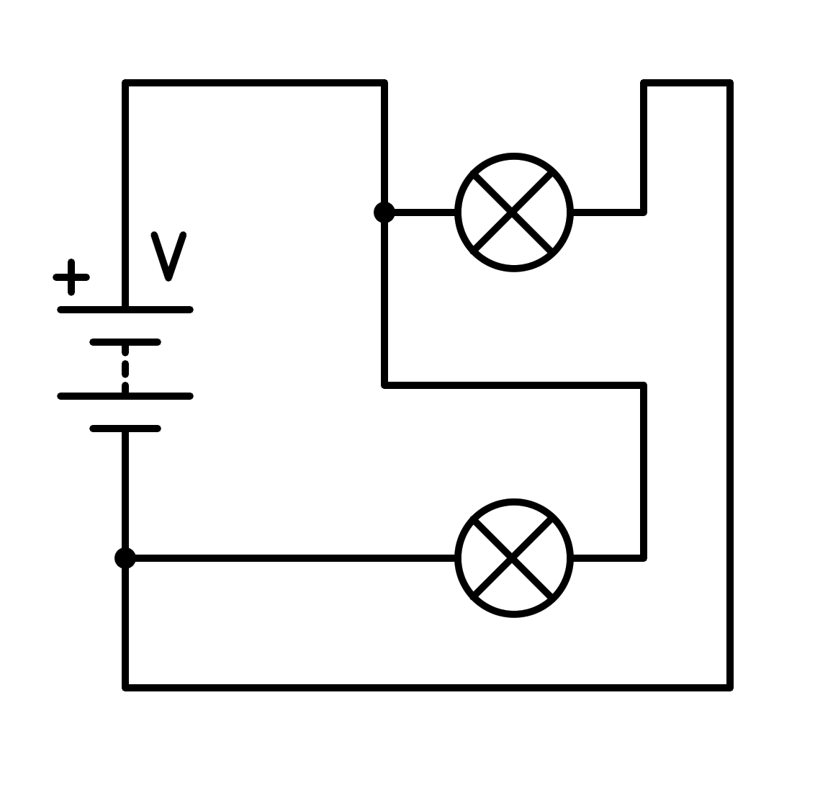

a) En paralelo

b) Tiene un cortocircuito en una bombilla

c) Tiene un cortocircuito en la pila

d) En serie

1. ¿Cómo está conectado el siguiente circuito?

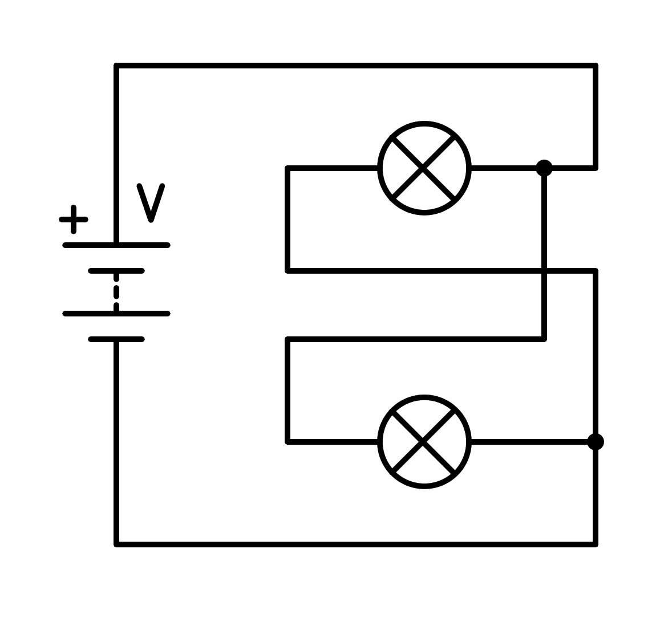

a) Tiene un cortocircuito en la pila

b) En serie

c) Tiene un cortocircuito en una bombilla

d) En paralelo

1. ¿Cómo está conectado el siguiente circuito?

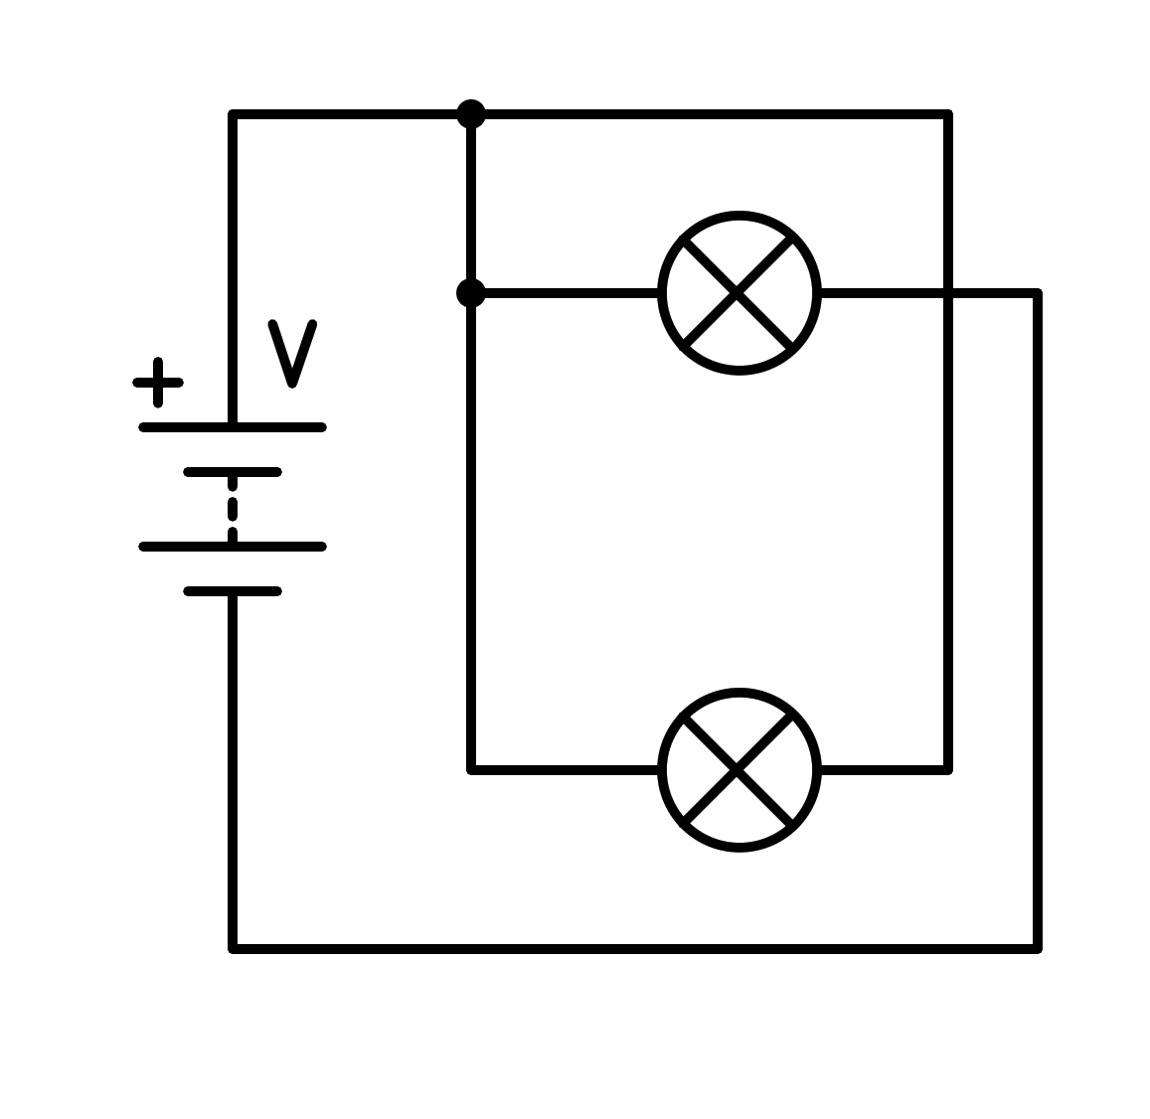

a) Tiene un cortocircuito en una bombilla

b) Tiene un cortocircuito en la pila

c) En serie

d) En paralelo

1. ¿Cómo está conectado el siguiente circuito?

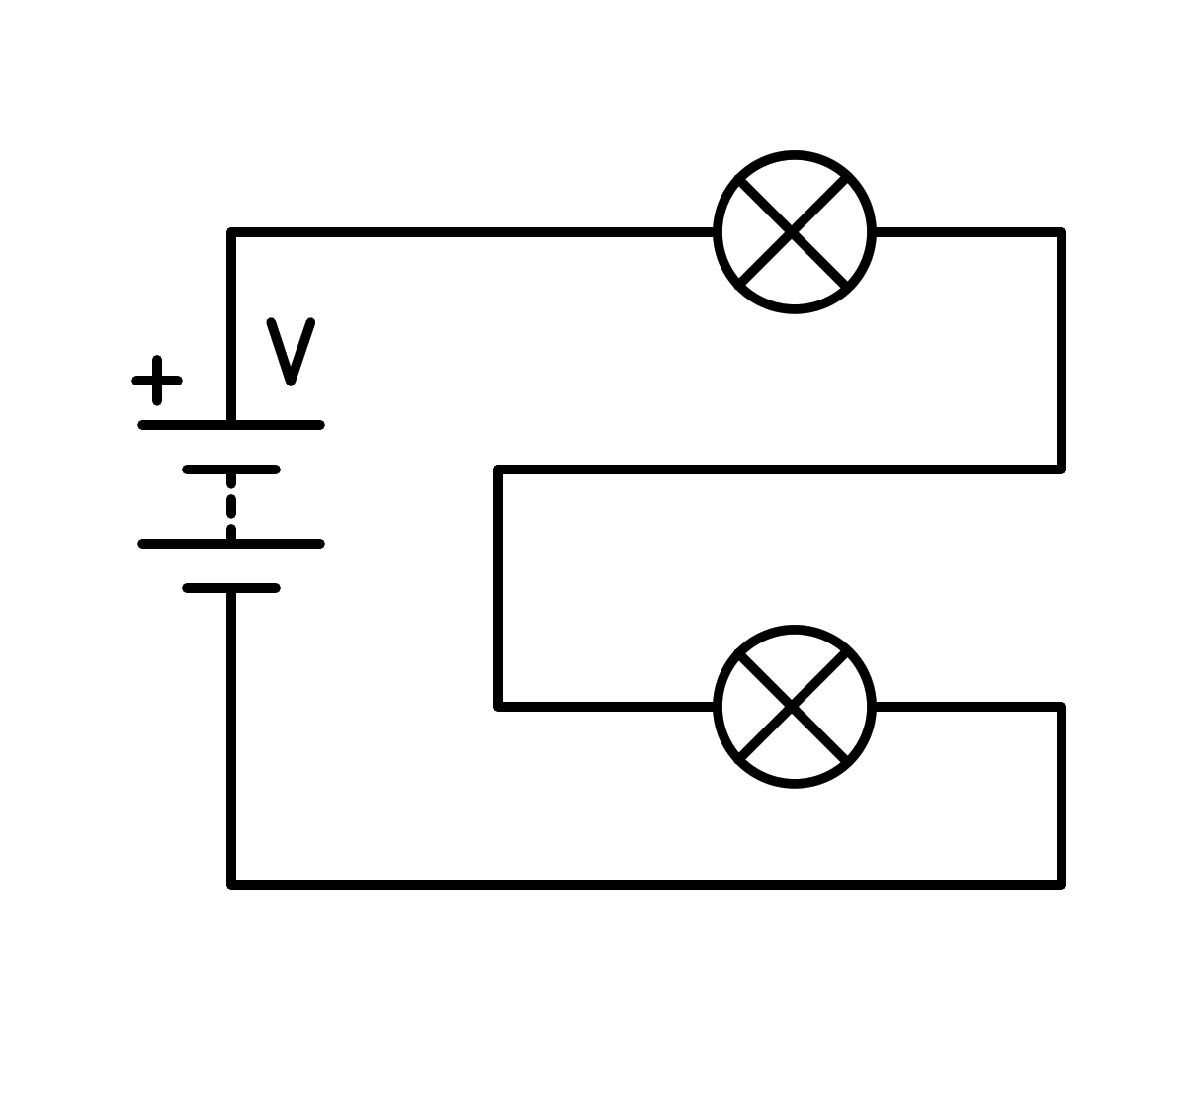

a) En serie

b) Tiene un cortocircuito en la pila

c) Tiene un cortocircuito en una bombilla

d) En paralelo

1. ¿Cómo está conectado el siguiente circuito?

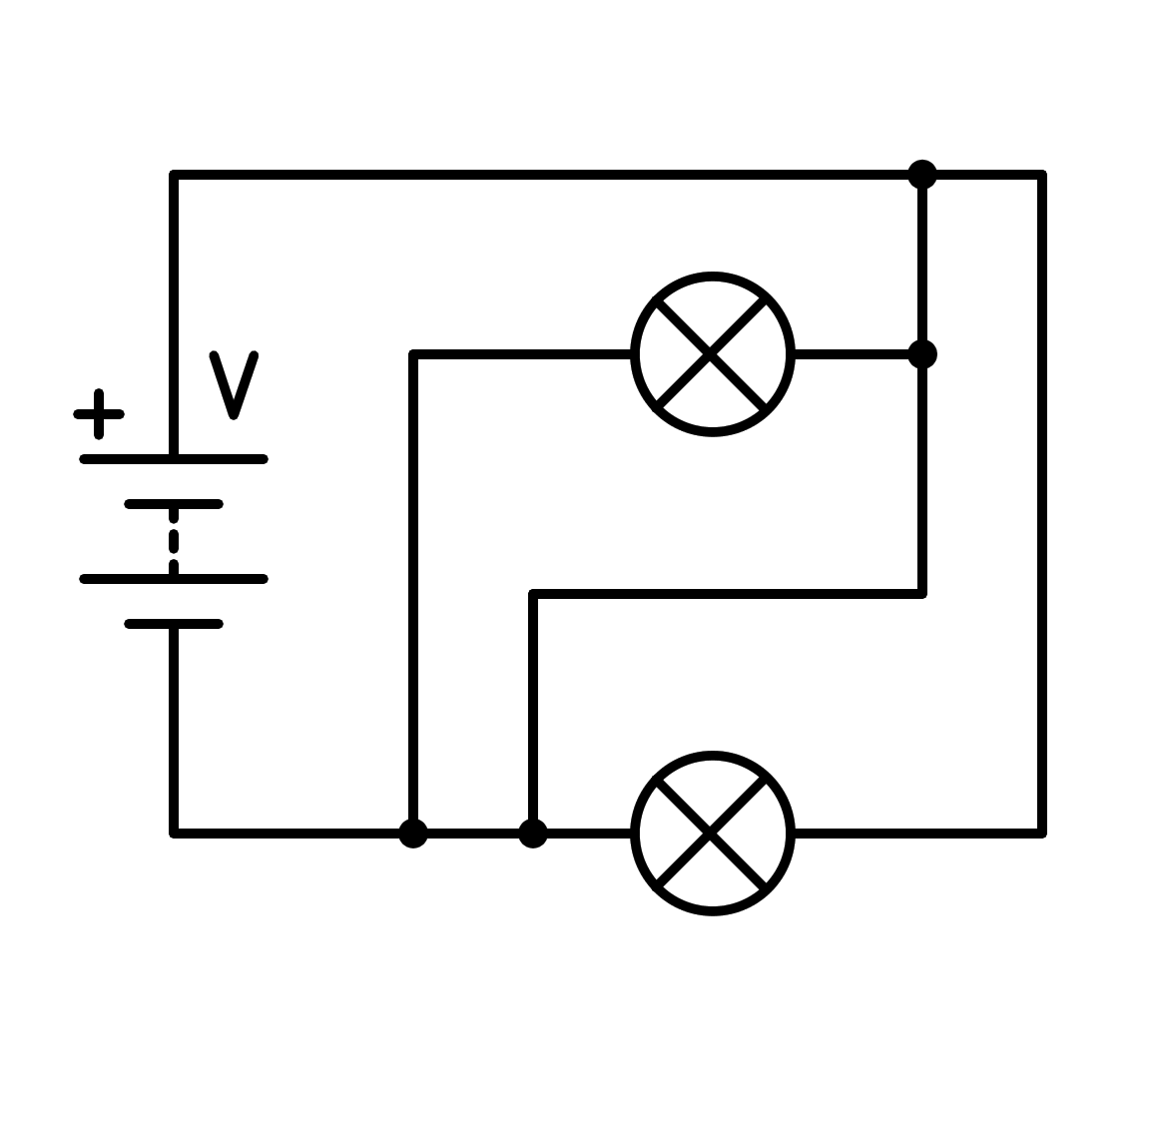

a) Tiene un cortocircuito en la pila

b) Tiene un cortocircuito en una bombilla

c) En paralelo

d) En serie

1. ¿Cómo está conectado el siguiente circuito?

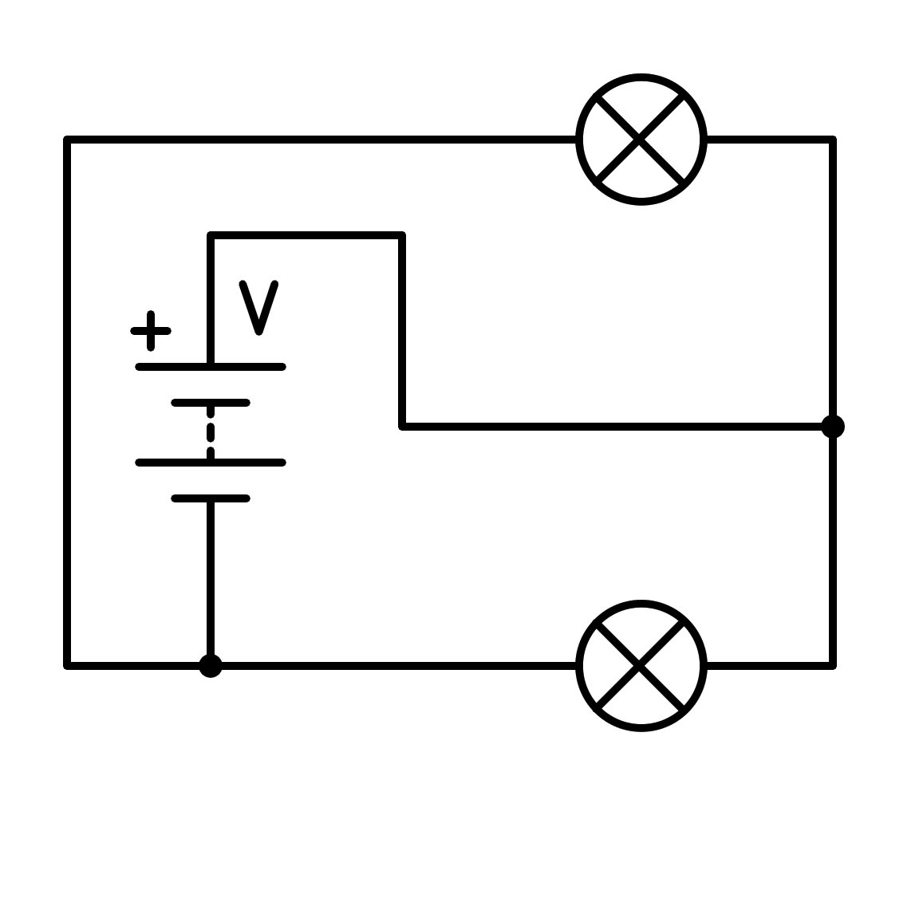

a) En paralelo

b) En serie

c) Tiene un cortocircuito en una bombilla

d) Tiene un cortocircuito en la pila

1. ¿Cómo está conectado el siguiente circuito?

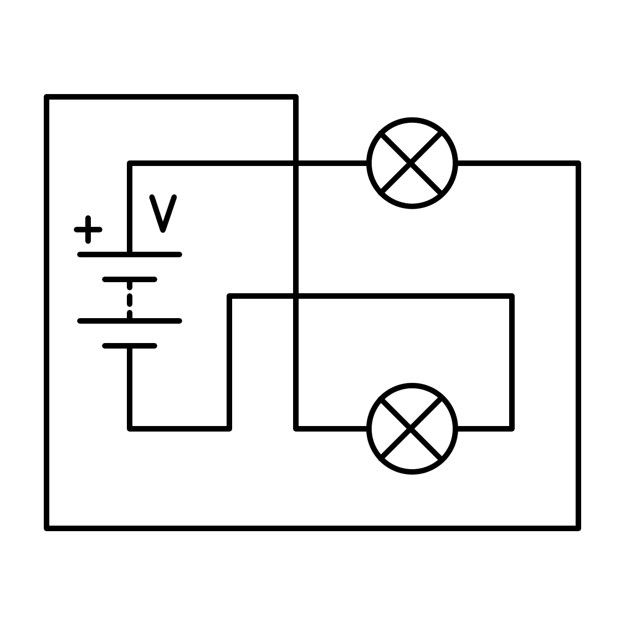

a) Tiene un cortocircuito en la pila

b) Tiene un cortocircuito en una bombilla

c) En paralelo

d) En serie

1. ¿Cómo está conectado el siguiente circuito?

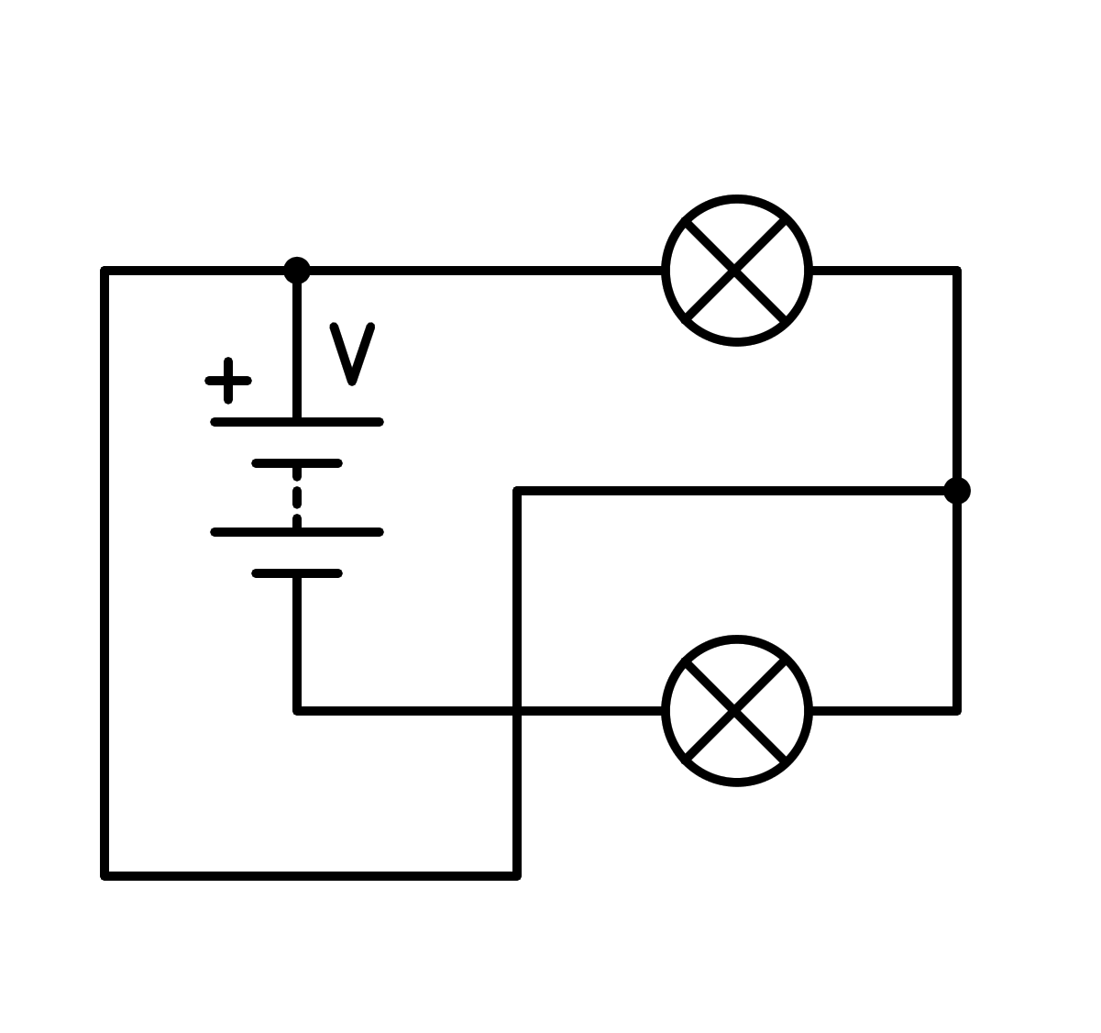

a) En paralelo

b) En serie

c) Tiene un cortocircuito en la pila

d) Tiene un cortocircuito en una bombilla

1. ¿Cómo está conectado el siguiente circuito?

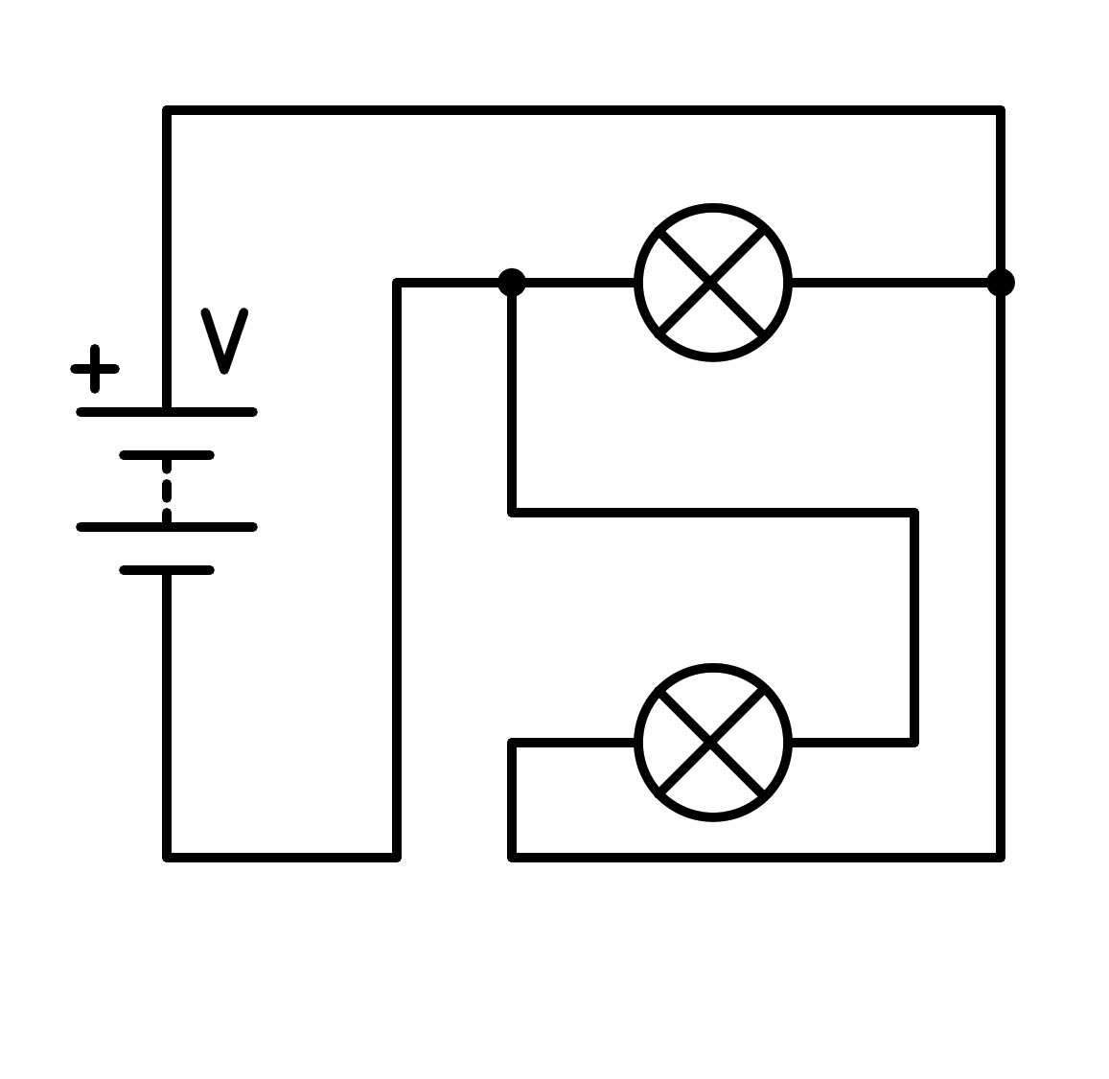

a) En serie

b) Tiene un cortocircuito en una bombilla

c) En paralelo

d) Tiene un cortocircuito en la pila

1. ¿Cómo está conectado el siguiente circuito?

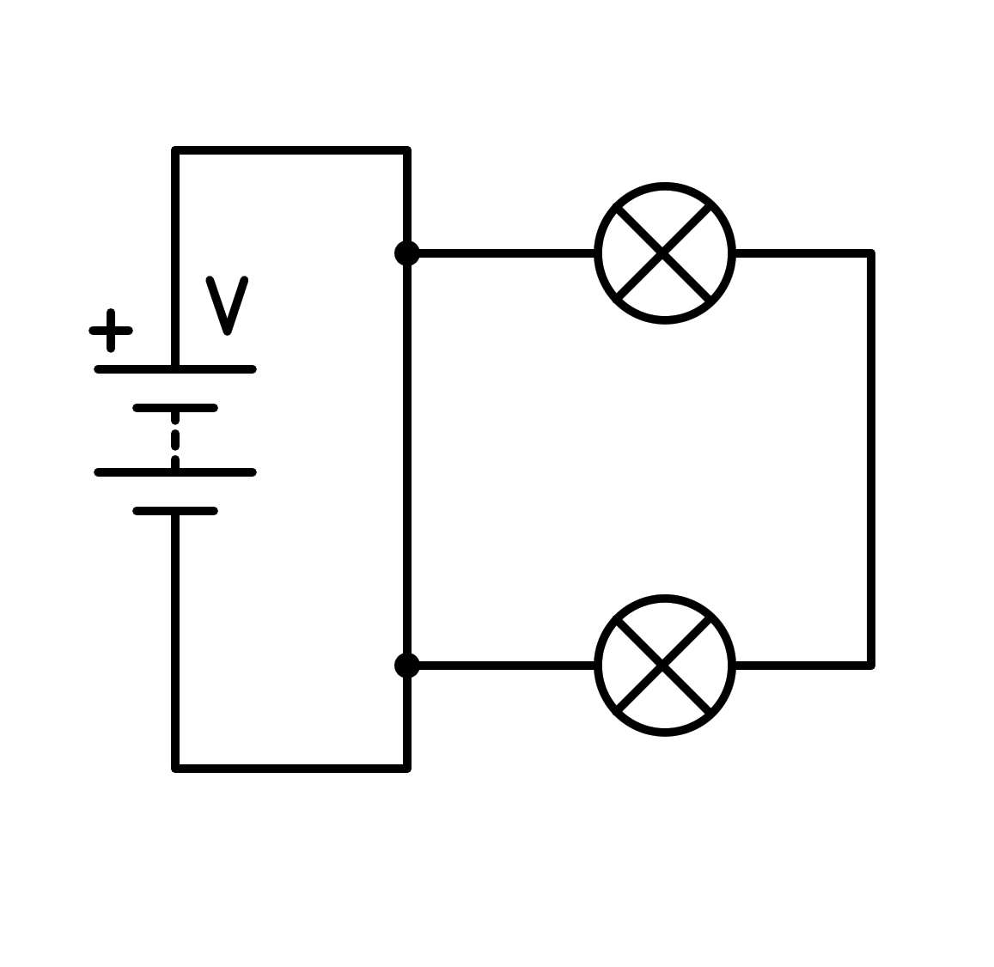

a) Tiene un cortocircuito en la pila

b) En paralelo

c) Tiene un cortocircuito en una bombilla

d) En serie

1. ¿Cómo está conectado el siguiente circuito?

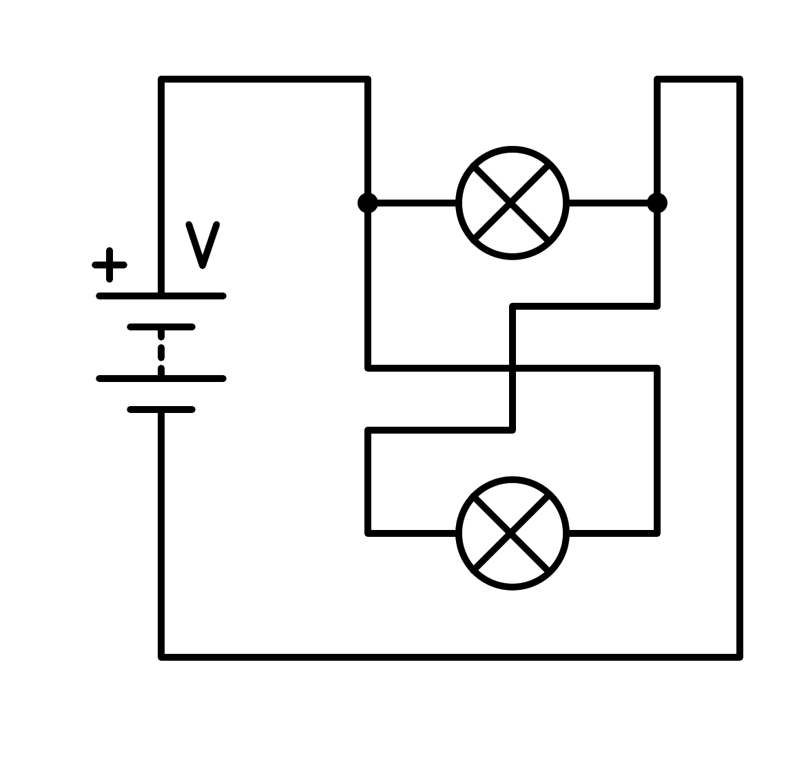

a) Tiene un cortocircuito en una bombilla

b) Tiene un cortocircuito en la pila

c) En paralelo

d) En serie

1. ¿Cómo está conectado el siguiente circuito?

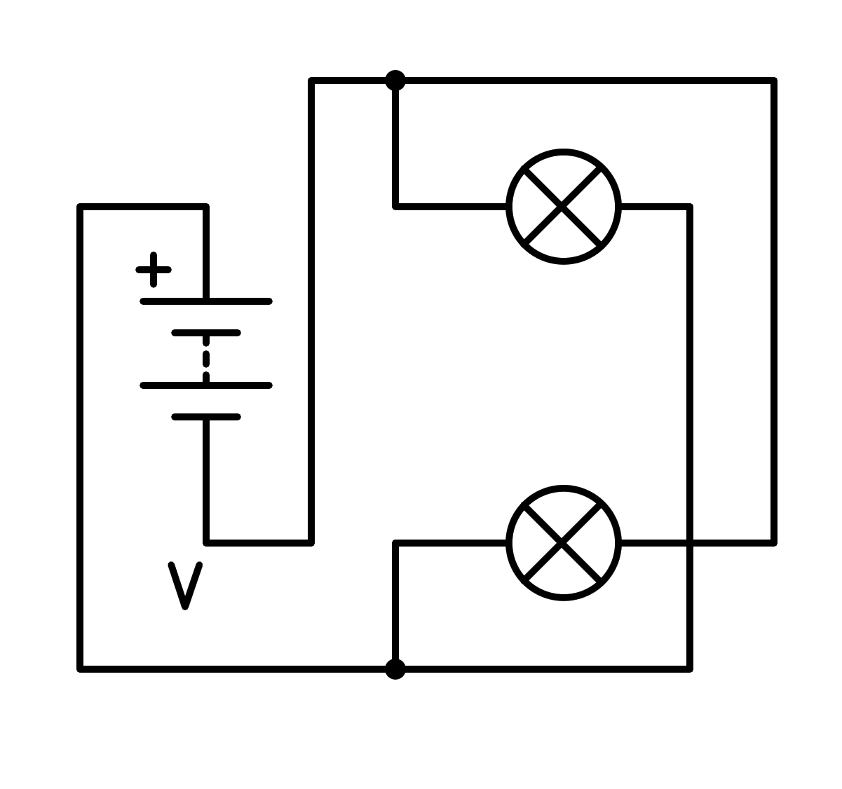

a) Tiene un cortocircuito en una bombilla

b) Tiene un cortocircuito en la pila

c) En serie

d) En paralelo

1. ¿Cómo está conectado el siguiente circuito?

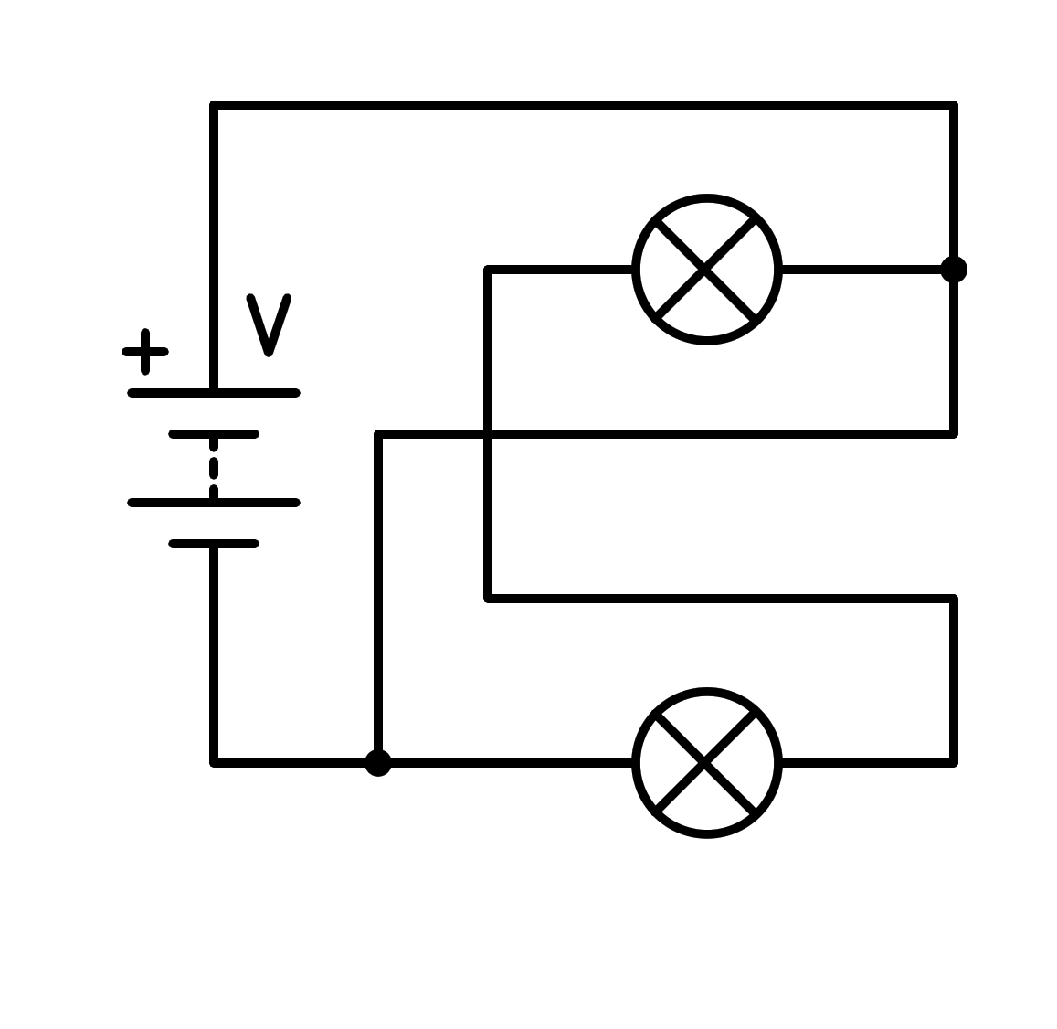

a) Tiene un cortocircuito en la pila

b) En serie

c) Tiene un cortocircuito en una bombilla

d) En paralelo

1. ¿Cómo está conectado el siguiente circuito?

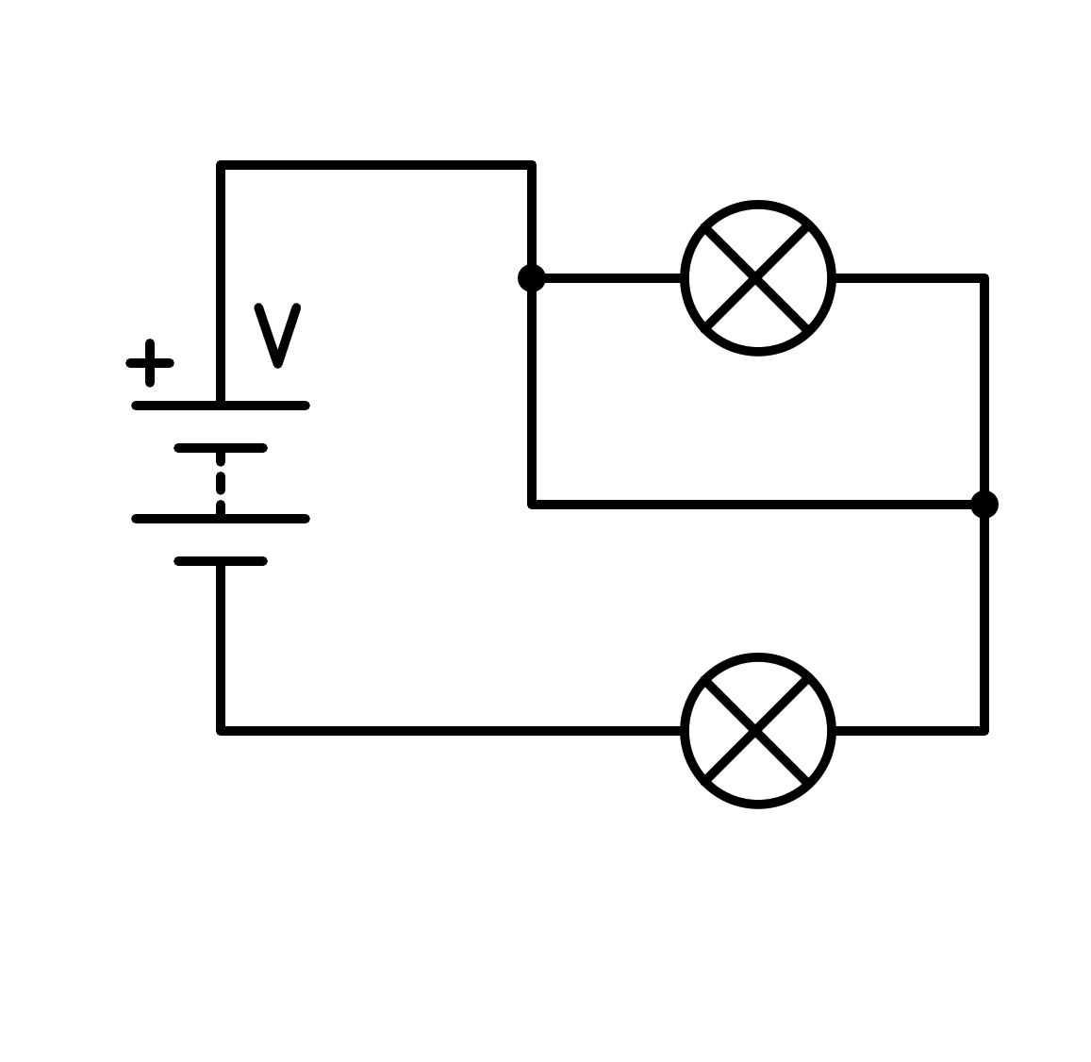

a) Tiene un cortocircuito en una bombilla

b) Tiene un cortocircuito en la pila

c) En paralelo

d) En serie

1. ¿Cómo está conectado el siguiente circuito?

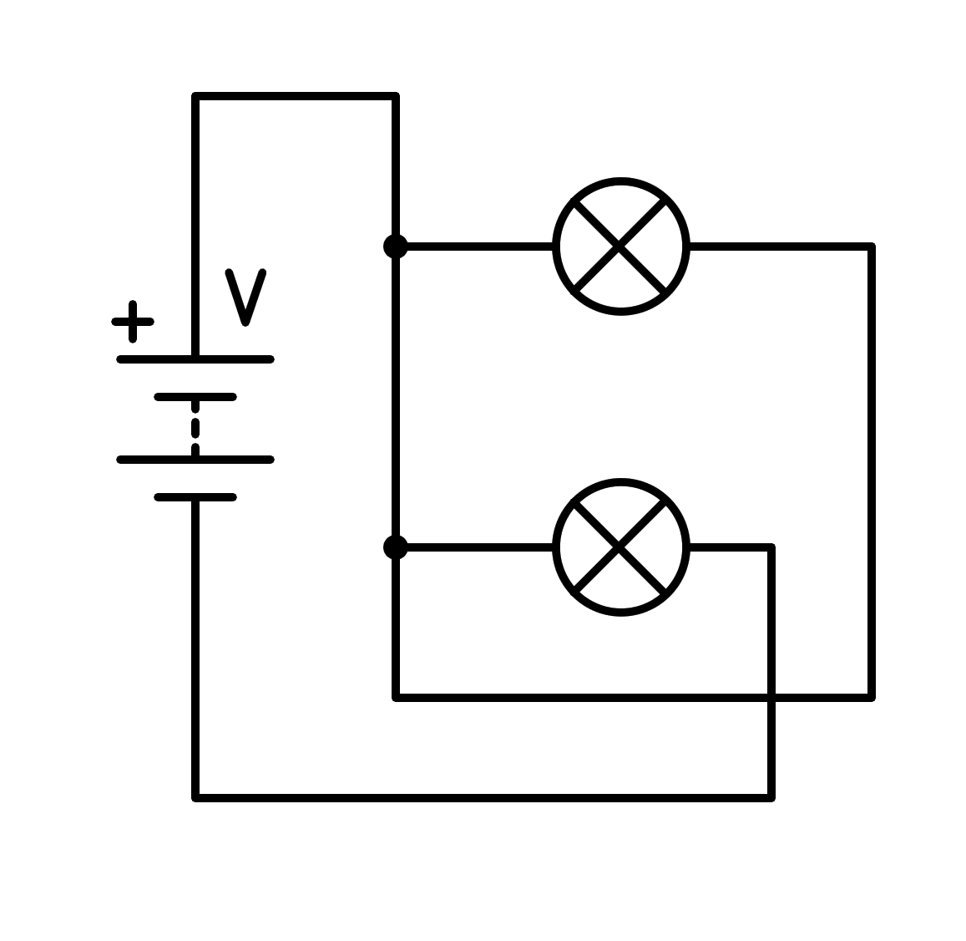

a) En paralelo

b) En serie

c) Tiene un cortocircuito en una bombilla

d) Tiene un cortocircuito en la pila

1. ¿Cómo está conectado el siguiente circuito?

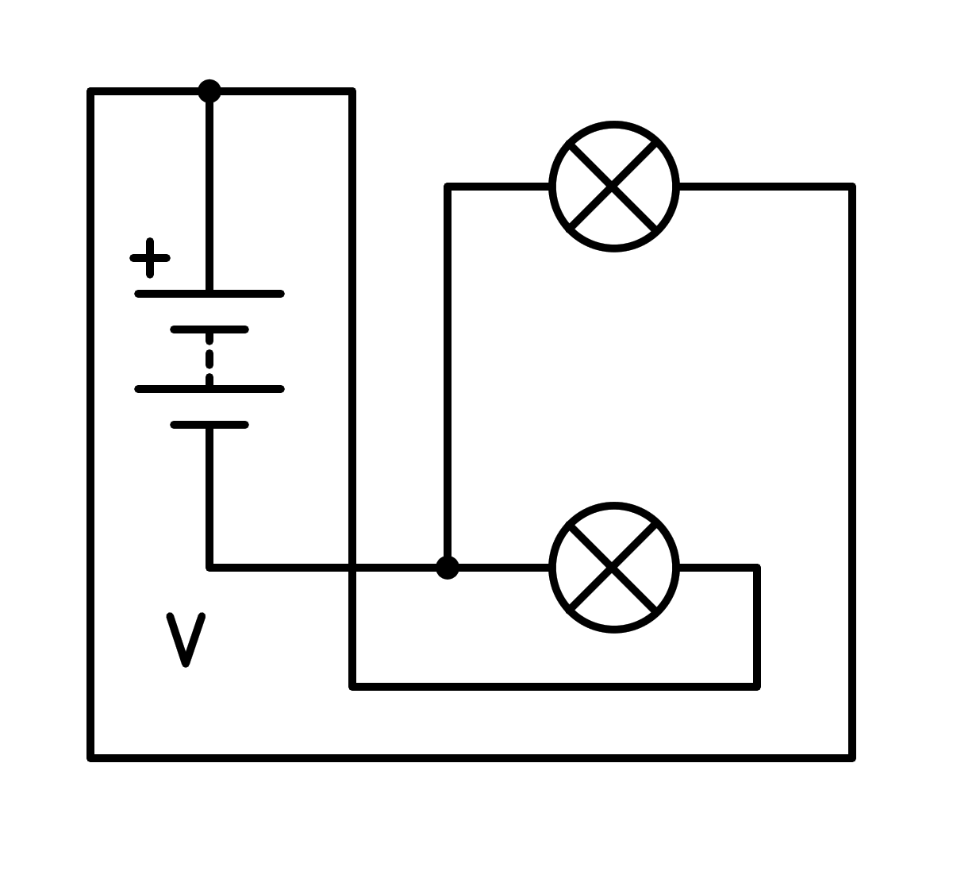

a) En serie

b) Tiene un cortocircuito en una bombilla

c) En paralelo

d) Tiene un cortocircuito en la pila

1. ¿Cómo está conectado el siguiente circuito?

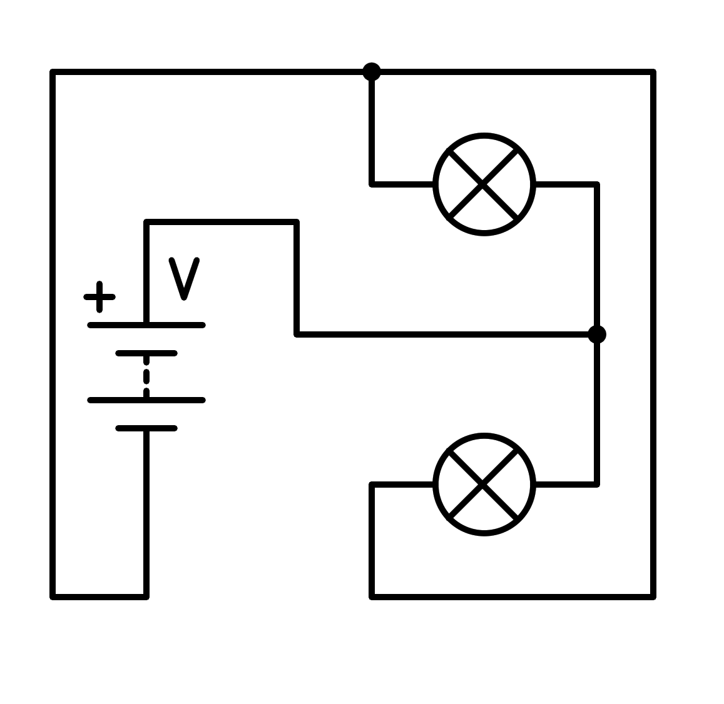

a) Tiene un cortocircuito en la pila

b) Tiene un cortocircuito en una bombilla

c) En serie

d) En paralelo

1. ¿Cómo está conectado el siguiente circuito?

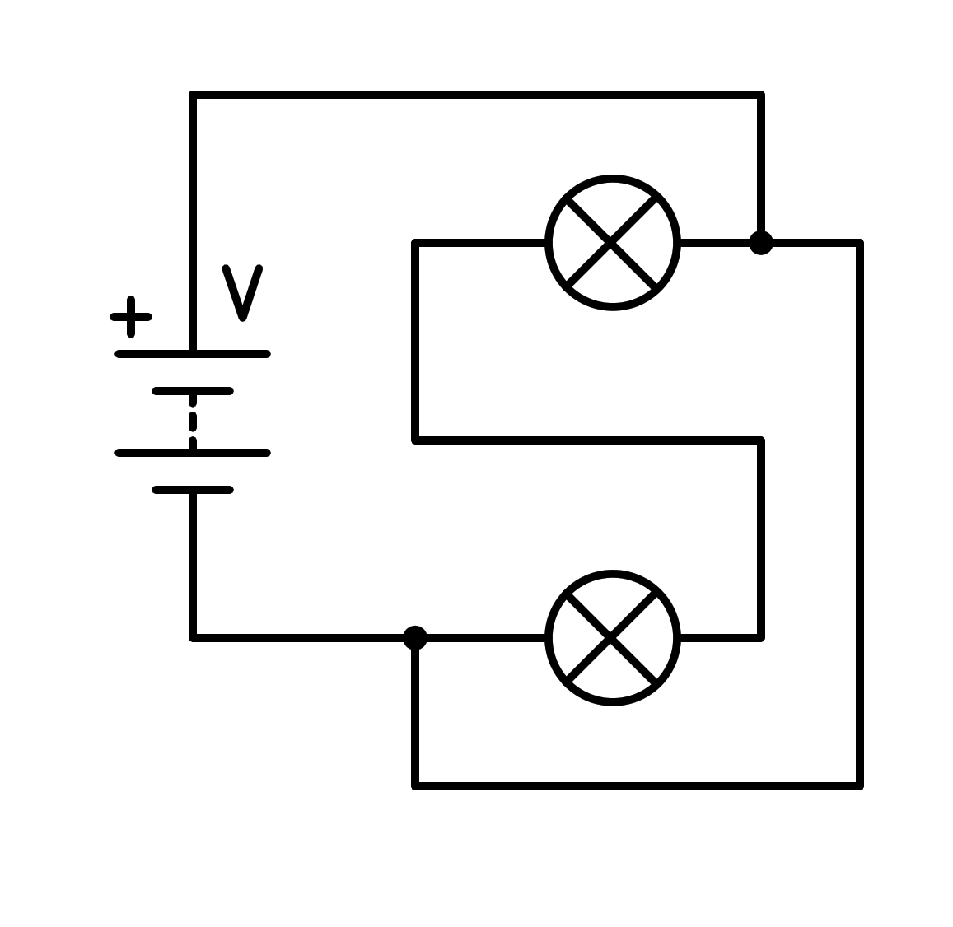

a) En paralelo

b) Tiene un cortocircuito en una bombilla

c) Tiene un cortocircuito en la pila

d) En serie

1. ¿Cómo está conectado el siguiente circuito?

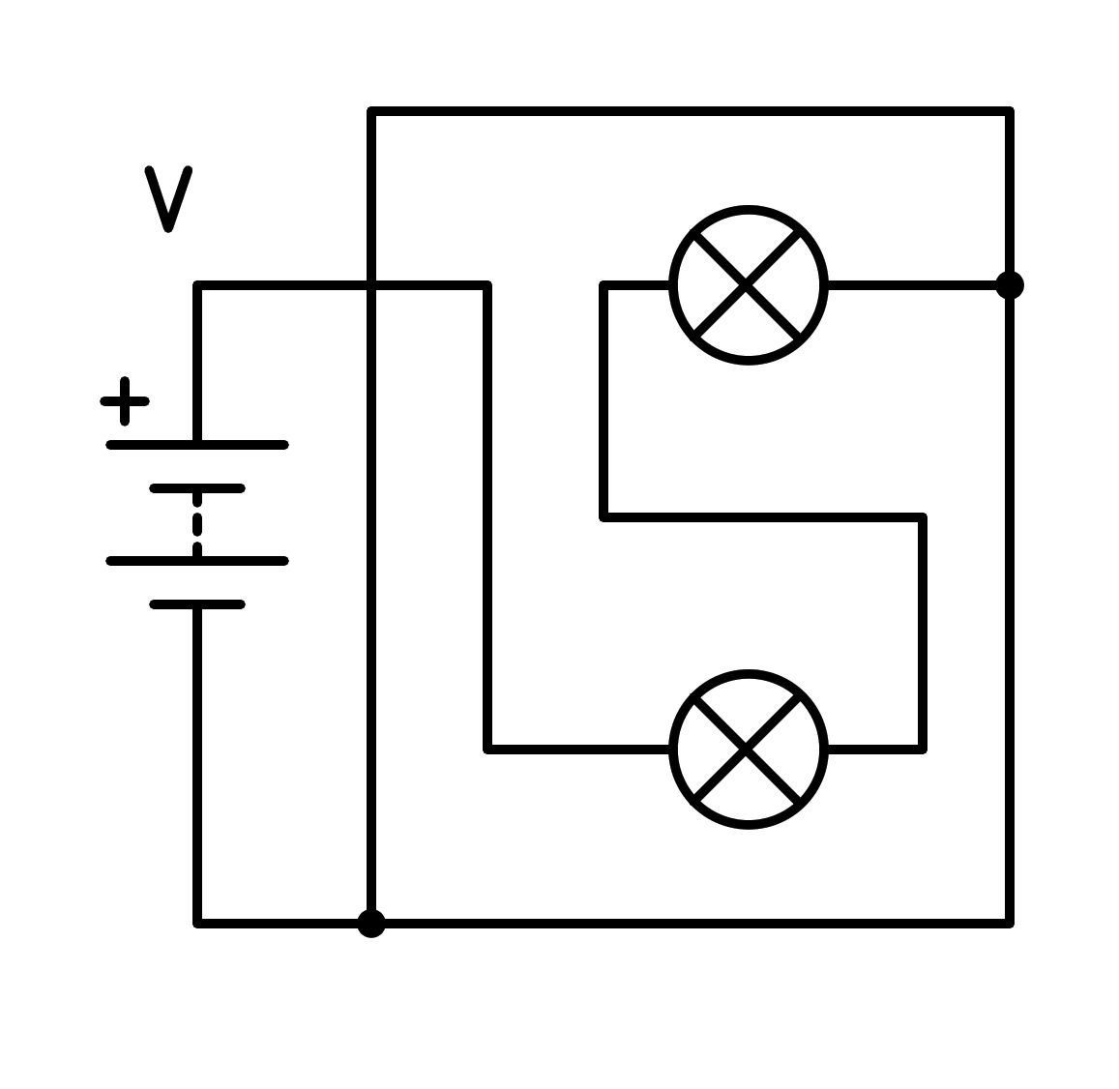

a) En serie

b) Tiene un cortocircuito en una bombilla

c) En paralelo

d) Tiene un cortocircuito en la pila

1. ¿Cómo está conectado el siguiente circuito?

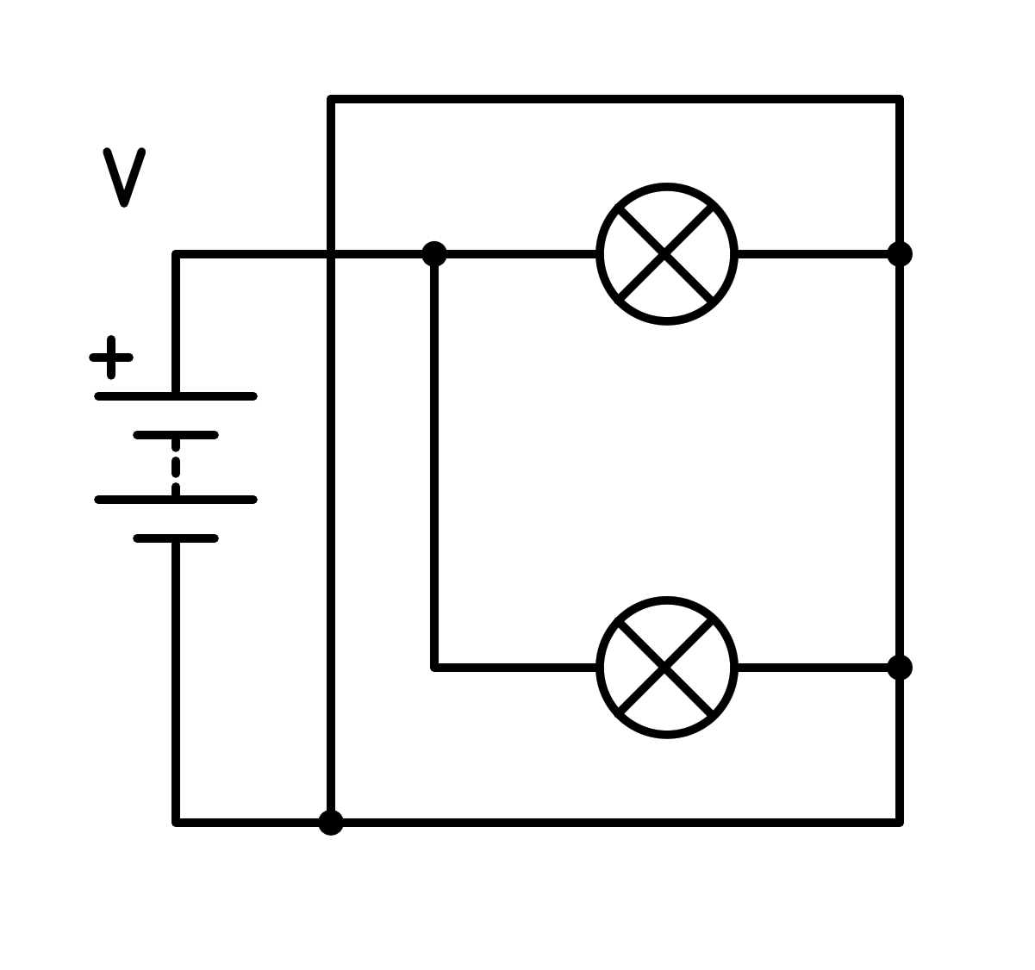

a) En serie

b) En paralelo

c) Tiene un cortocircuito en una bombilla

d) Tiene un cortocircuito en la pila

1. ¿Cómo está conectado el siguiente circuito?

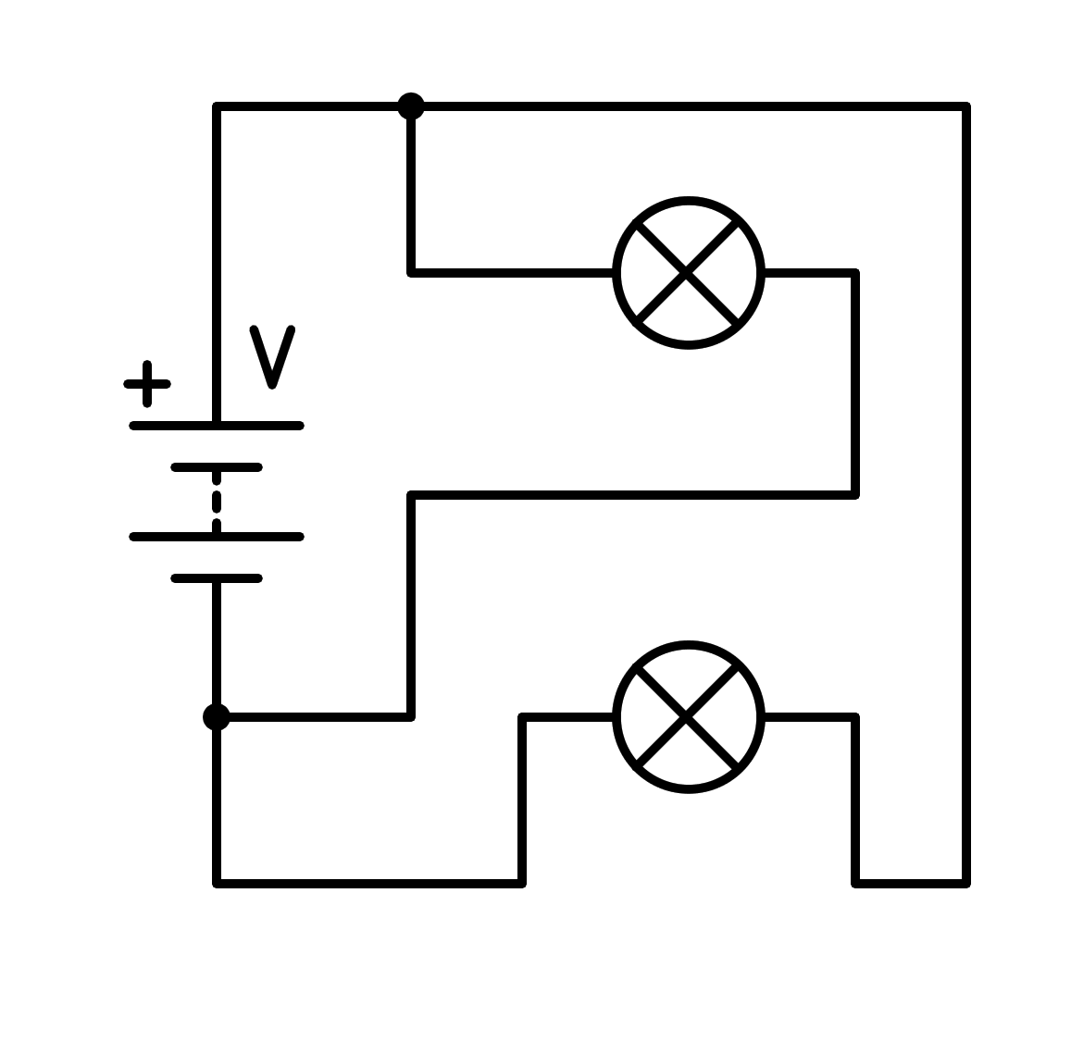

a) Tiene un cortocircuito en la pila

b) En serie

c) Tiene un cortocircuito en una bombilla

d) En paralelo

1. ¿Cómo está conectado el siguiente circuito?

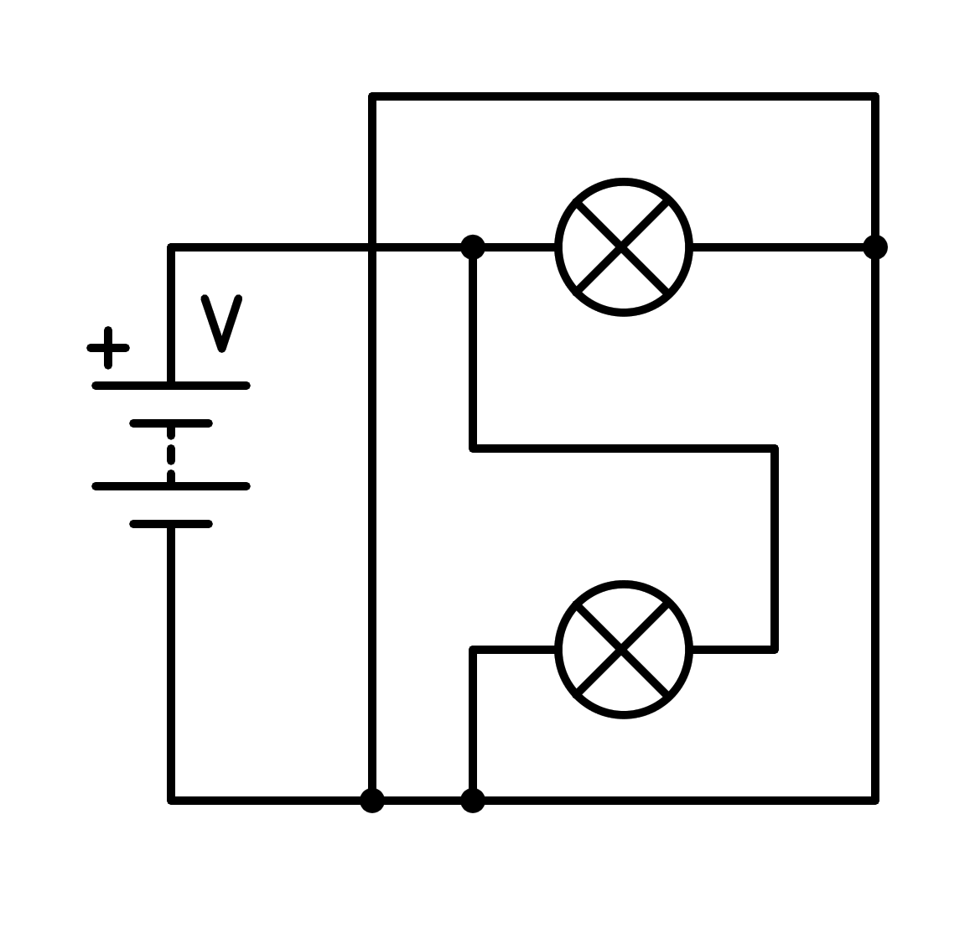

a) Tiene un cortocircuito en una bombilla

b) En paralelo

c) En serie

d) Tiene un cortocircuito en la pila

1. ¿Cómo está conectado el siguiente circuito?

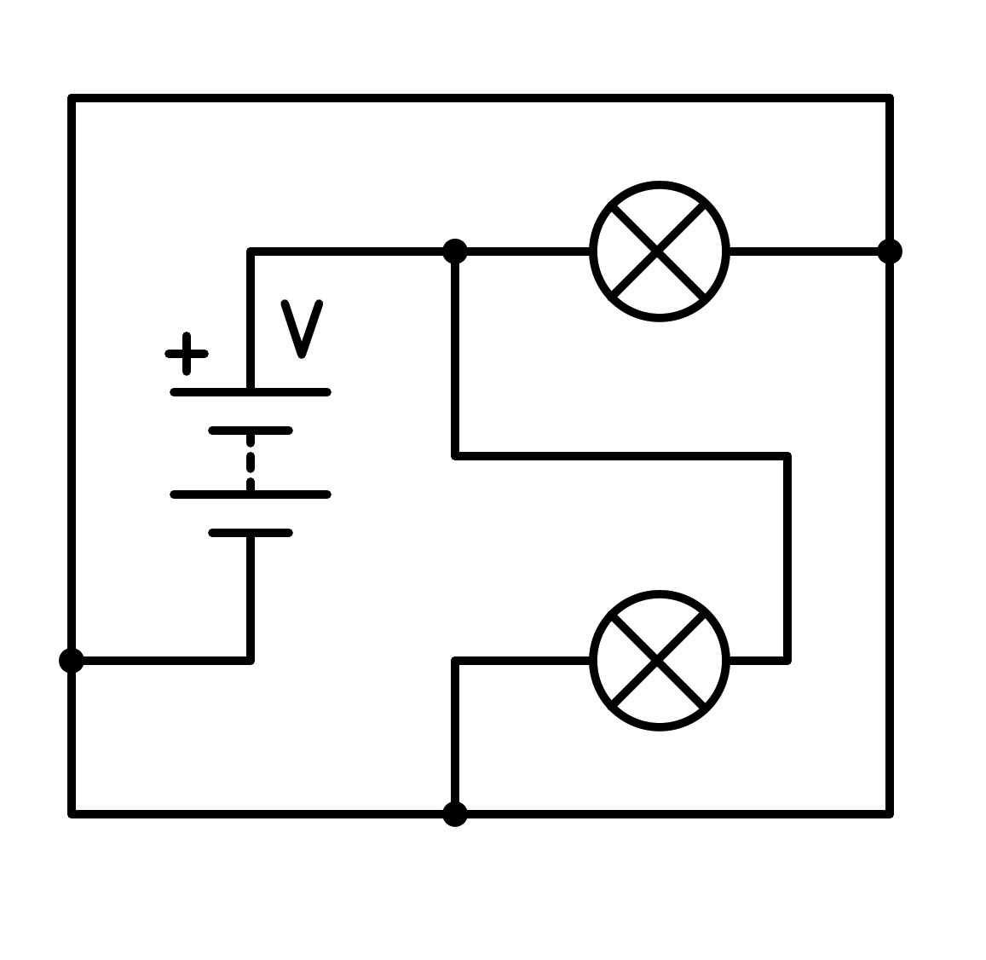

a) Tiene un cortocircuito en la pila

b) Tiene un cortocircuito en una bombilla

c) En paralelo

d) En serie

1. ¿Cómo está conectado el siguiente circuito?

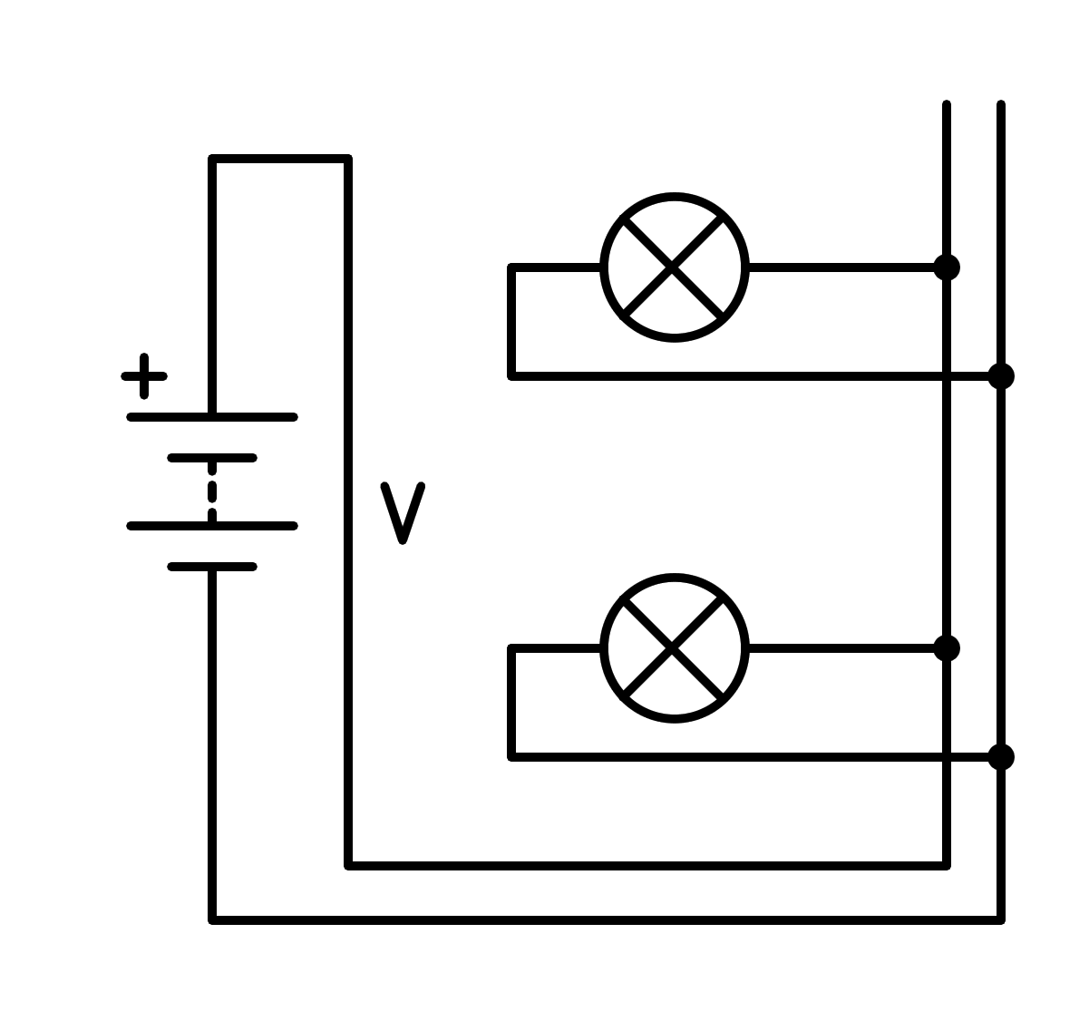

a) Tiene un cortocircuito en la pila

b) En paralelo

c) En serie

d) Tiene un cortocircuito en una bombilla

1. ¿Cómo está conectado el siguiente circuito?

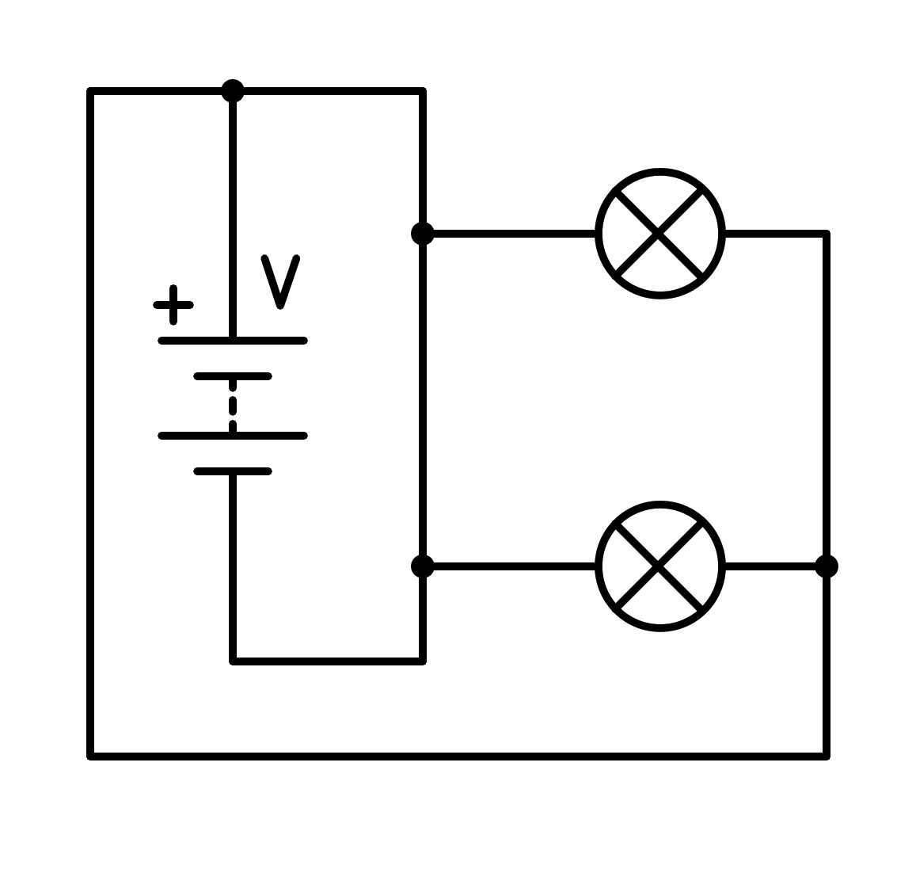

a) Tiene un cortocircuito en una bombilla

b) En serie

c) En paralelo

d) Tiene un cortocircuito en la pila

1. ¿Cómo está conectado el siguiente circuito?

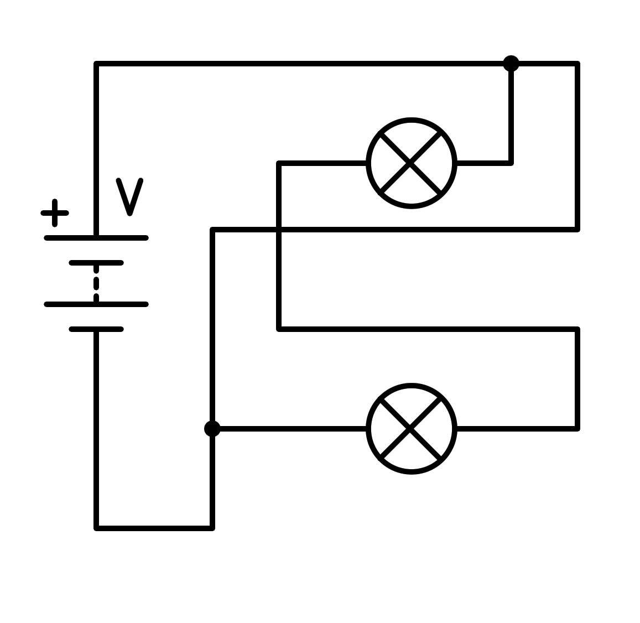

a) Tiene un cortocircuito en la pila

b) Tiene un cortocircuito en una bombilla

c) En paralelo

d) En serie

1. ¿Cómo está conectado el siguiente circuito?

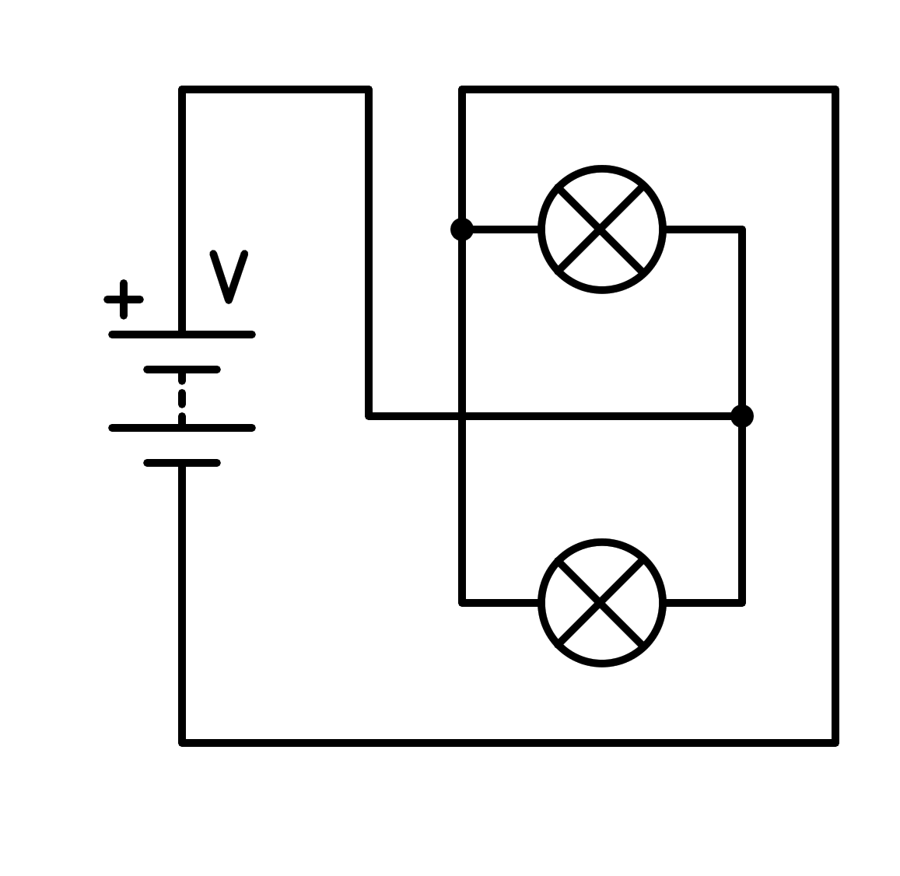

a) En paralelo

b) Tiene un cortocircuito en la pila

c) En serie

d) Tiene un cortocircuito en una bombilla

1. ¿Cómo está conectado el siguiente circuito?

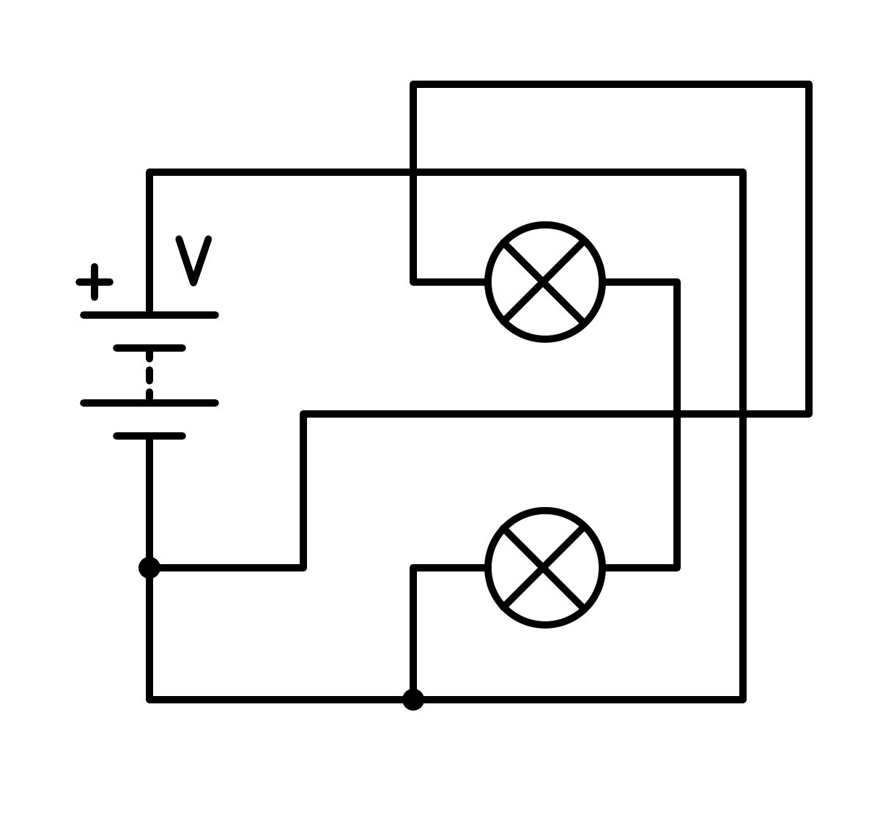

a) En serie

b) Tiene un cortocircuito en la pila

c) En paralelo

d) Tiene un cortocircuito en una bombilla